Cloud essentials

**1. Cloud Concepts 2**

Lesmateriaal 2

Doelstellingen 2

**2. Introductie tot AWS 9**

Lesmateriaal 9

Doelstellingen 9

**3. Compute 15**

Lesmateriaal 15

Doelstellingen 15

**4. Storage 20**

Lesmateriaal 20

Doelstellingen 20

Praktisch voorbeeld van een lifecycle 24

**5. Networking (les 5+6) 27**

Lesmateriaal 27

Doelstellingen 27

**6. Services - Databanken 35**

Lesmateriaal 35

Key feature van DynamoDB 38

**7. Services - Lambda 39**

Lesmateriaal 39

**8. Services - API Gateway 48**

Lesmateriaal 48

Doelstellingen 48

**9. IAM 55**

Doelstellingen 55

**10. Monitoring & Autoscaling 60**

Lesmateriaal 60

Doelstellingen 60

identificeren, interpreteren: 66

Actie ondernemen: 67

# 

# 1. Cloud Concepts

## Lesmateriaal

* Slides (Zie Blackboard)

## Doelstellingen

| **Ik kan de term "cloud computing" en zijn 3 delen benoemen & in eigen woorden omschrijven.** |
| --- |

**Cloud Computing** is het via een netwerk – vaak het internet – op aanvraag beschikbaar

stellen van hardware, software en gegevens, verdeeld in drie hoofdonderdelen:

1. **Infrastructuur (IaaS)**: Virtuele hardwarebronnen zoals servers en opslag.
2. **Platform (PaaS)**: Een ontwikkelomgeving voor applicaties.
3. **Software (SaaS)**: Toegang tot software via het internet zonder lokale installatie.

| **Ik kan de term "server provisioning" benoemen & in eigen woorden omschrijven.** |
| --- |

**Server provisioning** is het proces waarbij een server is of wordt klaargemaakt voor gebruik binnen een netwerk. Het omvat de installatie van besturingssystemen en software, en het configureren van netwerken.

| **Ik ken het verschil tussen “user perspective” & “back end”.** |
| --- |

Cloud computing word beschreven vanuit twee perspectieven:

**user perspective:**

gebruikers ervaren de cloud als een gemakkelijk toegankelijke dienst met minimale beheerinspanningen en weinig interactie met IT-personeel. Zij kunnen snel en eenvoudig toegang krijgen tot resources dankzij gestroomlijnde provisioning-processen. Meestal is dit ook goedkoper.

**back-end:**

Cloud computing omvat een complexe infrastructuur. Het bestaat uit netwerken, opslag en serverconfiguraties die zorgvuldig moeten worden opgezet. Deze configuraties zijn vaak zo ontworpen dat ze zelf-monitoring en zelf-herstellend zijn, zodat de systemen automatisch eventuele problemen kunnen opsporen en oplossen zonder menselijke tussenkomst.

| **Ik kan de verschillen tussen on-premise & cloud benoemen & in eigen woorden omschrijven.** |
| --- |

|  | On-premise | Cloud |
| --- | --- | --- |
| Beheer | Intern door eigen IT-team | Extern beheerd door cloudprovider |
| Kosten | Hoge initiële kosten voor hardware en onderhoud | Lagere initiële kosten, maandelijkse abonnementen |
| Schaalbaarheid | beperkt door fysieke hardware | Zeer flexibel, schaalbaar op basis van behoefte |
| Controle | Volledige controle over hardware en data | Minder directe controle, afhankelijk van provider |
| Veiligheid | Beveiliging is volledig intern geregeld | Beveiliging wordt gedeeld met de cloudprovider |
| Onderhoud | Eigen verantwoordelijkheid voor updates en reparaties | Provider verzorgt onderhoud en updates |
| Toegankelijkheid | Gebonden aan fysieke locatie | Toegang via internet, overal bereikbaar |
| Flexibiliteit | Minder flexibel, beperkt tot eigen hardwar | Zeer flexibel, eenvoudig aan te passen aan de vraag |

| **Ik kan op z’n minst 4 grote cloud service providers benoemen.** |
| --- |

1. **Amazon Web Services (AWS)**
2. **Microsoft Azure**
3. **Google Cloud Platform (GCP)**
4. **IBM Cloud**

| **Ik kan op z’n minst 5 (potentiële) voordelen van het gebruik van cloud benoemen & in eigen woorden omschrijven.** |
| --- |

1. **Schaalbaarheid**: Je kunt de capaciteit eenvoudig vergroten of verkleinen.
2. **Toegankelijkheid**: Je kunt overal ter wereld toegang krijgen via het internet.
3. **Betrouwbaarheid**: Hoge beschikbaarheid door redundante systemen.
4. **Kostenbesparing**: Je betaalt alleen voor wat je gebruikt.
5. **Automatisering**: Veel processen kunnen geautomatiseerd worden, zoals updates en back-ups.

| **Ik kan 4 nadelen van het gebruik van de cloud benoemen & in eigen woorden omschrijven.** |
| --- |

1. **Beveiliging**: Gevoelig voor datalekken als de beveiliging niet goed is.
2. **Afhankelijkheid van internet**: Zonder internetverbinding geen toegang tot diensten.
3. **Kosten op lange termijn**: Het kan duurder worden bij langdurig gebruik.
4. **Beperkte controle**: Minder grip op hardware en infrastructuur.

| **Ik kan de 5 essentiële karakteristieken van Cloud computing benoemen & in eigen woorden omschrijven.** |
| --- |

1. **On-demand self-service:** Gebruikers kunnen zelf resources opvragen zonder interactie met de provider.
2. **Broad network access :** Cloud is via verschillende apparaten en netwerken toegankelijk.
3. **Resource pooling:** Resources worden gedeeld tussen meerdere klanten.
4. **Rapid Elasticity**: De capaciteit kan automatisch vergroot of verkleind worden.
5. **Measured service:** Resources worden gemonitord, gecontroleerd en gerapporteerd. Opslag, CPU-gebruik en netwerkbandbreedte worden nauwkeurig gemeten. Gebruikers betaalt wat hij gebruikt.

| **Ik kan het verschil tussen “elasticity” & “scalability” benoemen & in eigen woorden omschrijven.** |
| --- |

**Elasticity** = Directe, flexibele toegang geven aan meer of minder resourses dit omvat bv. virtual machines of containers.

**Scalability** = Duurzame uitbreiding van capaciteit om langetermijngroei te ondersteunen.

| **Ik kan het voordeel van (auto)scaling uitleggen aan de hand van een grafiek.** |
| --- |

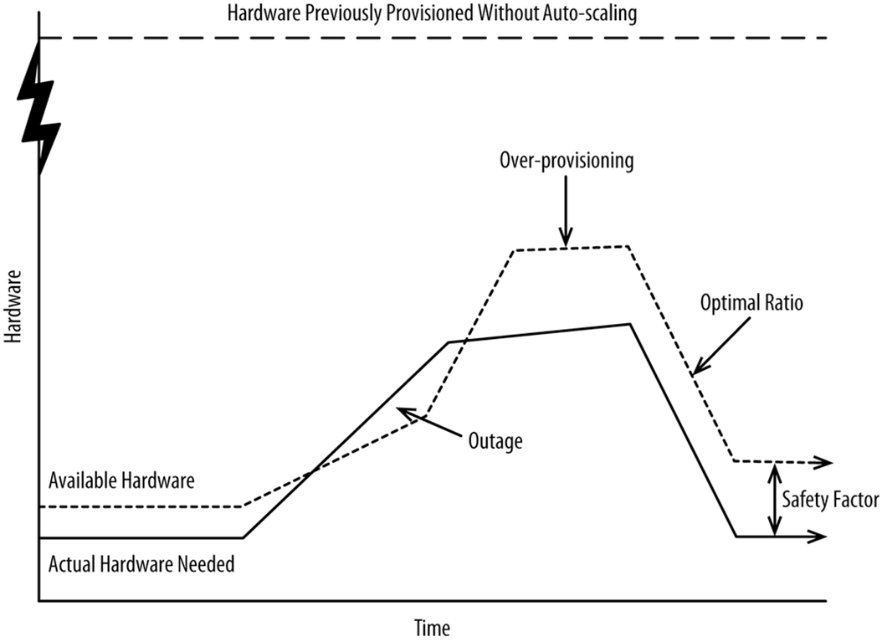

Autoscaling biedt belangrijke voordelen door hardware automatisch aan te passen aan de vraag. Zonder autoscaling leidt **over-provisioning** tot onnodige kosten, omdat te veel capaciteit wordt ingezet, terwijl **outages** optreden bij te weinig capaciteit, wat downtime en slechte gebruikerservaringen veroorzaakt.

Met autoscaling wordt de beschikbare hardware dynamisch aangepast: meer resources bij toenemende vraag en minder bij afname. Hierdoor worden resources efficiënt gebruikt, wat kosten verlaagt en voorkomt dat systemen overbelast raken. Bedrijven profiteren van een **kosteneffectieve** oplossing die **downtime vermindert**, **prestaties optimaliseert** en **verspilling voorkomt**.

| **Ik kan het verschil tussen “vertical scaling” & “horizontal scaling” benoemen & in eigen woorden omschrijven.** |
| --- |

**Vertical scaling or up/down-scaling:** Opschalen kan makkelijk bereikt worden door de applicatie te verplaatsen naar een andere grotere virtuele machine of door de VM zelf te vergroten. Dit type schaalbaarheid is mogelijk met alle applicaties to op een bepaalt niveau.

**Horizontal scaling or in/out-scaling:** Het toevoegen van meerdere servers of virtuele machines waarop de zelfde aplicatie draait, om de werklast te verdelen. De werklast, zoals inkomende aanvragen of dataverwerking, wordt vervolgens gelijkmatig verdeeld over de servers.

| **Ik kan de verschillen tussen pets & cattle in een cloud setting benoemen & kan deze linken aan een praktische case.** |
| --- |

In een cloud setting verwijzen de termen **pets** en **cattle** naar verschillende benaderingen voor het beheren van servers:

**Pets**: Dit zijn servers die individueel worden beheerd en onderhouden. Ze hebben vaak een unieke configuratie en vereisen handmatige zorg bij problemen. Denk aan traditionele, on-premise servers die bedrijven met zorg onderhouden. Als een "pet" server kapot gaat, wordt deze vaak gerepareerd in plaats van vervangen. Dit is een intensieve, op maat gemaakte benadering.

* + **Praktisch voorbeeld**: Stel dat een bedrijf een belangrijke database heeft op een enkele server met veel handmatige instellingen en updates. Bij een storing moeten IT-teams ingrijpen om de server te herstellen, omdat deze niet gemakkelijk kan worden vervangen door een andere. Dit kan downtime veroorzaken.

**Cattle**: Deze servers worden in groten getale gebruikt en zijn identiek. Ze worden automatisch beheerd en geconfigureerd, en als er één uitvalt, wordt deze simpelweg vervangen door een nieuwe. Er is geen individuele aandacht voor elke server. Deze aanpak is ideaal voor cloud-omgevingen waar snelle schaalbaarheid en automatisering belangrijk zijn.

* + **Praktisch voorbeeld**: Een e-commerce platform draait op een cloudomgeving met meerdere identieke virtuele machines (VM's) die automatisch worden geprovisioned en gedeprovisioned afhankelijk van de vraag. Als een VM problemen heeft, wordt deze direct vervangen door een andere zonder dat de applicatie uitvalt. Hierdoor kan het platform zonder onderbreking blijven draaien.

| **Ik kan de concepten van pets & cattle linken aan verschillende scaling methods.** |
| --- |

**Link naar scaling**:

* **Pets** passen beter bij **vertical scaling**, waarbij je de capaciteit van een enkele server vergroot (meer geheugen of CPU toevoegen).
* **Cattle** zijn typisch voor **horizontal scaling**, waarbij je meerdere identieke servers toevoegt en de werklast verdeelt.

| **Ik kan de verschillende cloud service models benoemen & in eigen woorden omschrijven en kan dit linken aan praktische voorbeelden.** |
| --- |

**Cloud service models**:

* **SaaS**: Softwarediensten (bv. Microsoft Office 365).
* **PaaS**: Ontwikkelplatforms (bv. Google App Engine).
* **IaaS**: Servers en opslag (bv. AWS EC2).

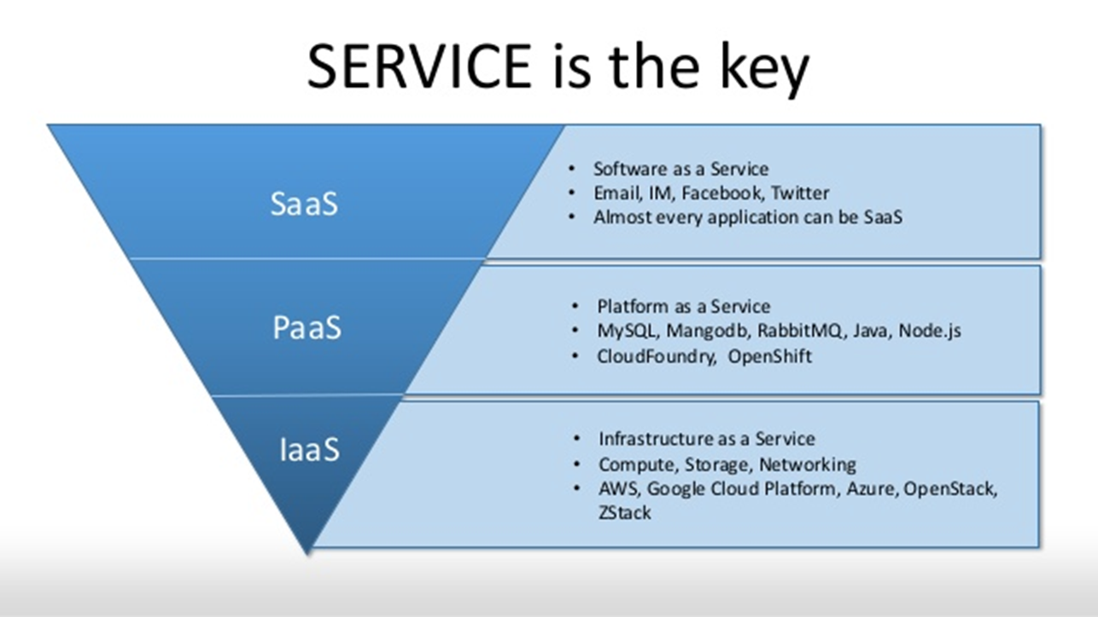

| **Ik kan de verschillende personen en hun rol in IT projecten linken aan het correcte service model.** |
| --- |

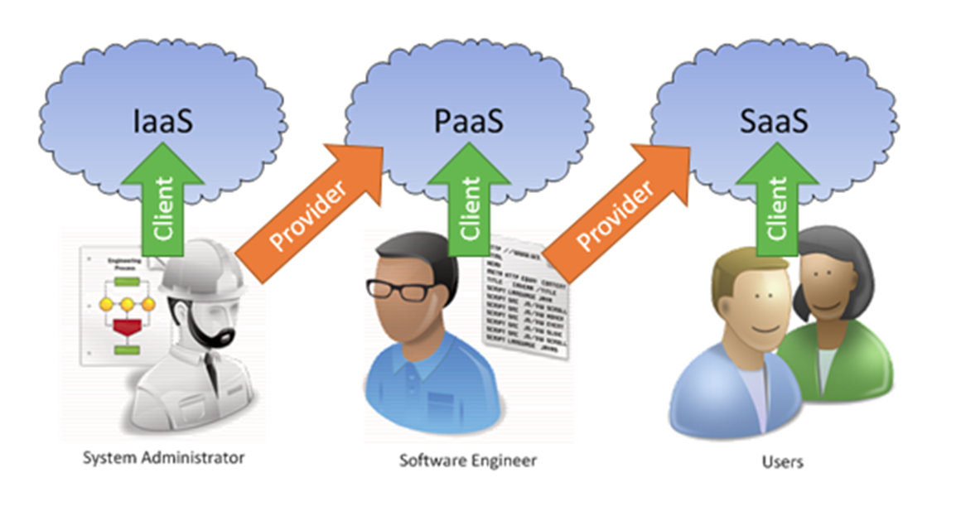

**Provider levert infrastructuur aan de system administrator (IaaS)**:  
De **system administrator** beheert en configureert deze infrastructuur.

**System administrator levert het platform aan de software engineer (PaaS)**:  
De **system administrator** gebruikt de infrastructuur om een platform in te richten en beschikbaar te stellen aan de **software engineer**, zodat deze kan ontwikkelen en testen binnen een goed beheerde omgeving.

**Software engineer levert software aan de user (SaaS)**:  
De **software engineer** bouwt de applicaties of software op het platform en levert dat aan de **eindgebruikers**.

| **Ik kan de verschillende “cloud deployment modellen benoemen & in eigen woorden omschrijven.** |
| --- |

|  | * cloudinfrastructuur voor één organisatie. * Kan intern of door een derde partij beheerd worden, en intern of extern gehost. * Vereist grote inzet en veranderingen in de IT-infrastructuur. * Zelfbeheerde datacenters zijn duur → door ruimte, hardware en omgevings factor (bv. temperatuur). * Regelmatige updates van deze middelen zorgen voor extra kosten. |
| --- | --- |
|  | * Beschikbaar via een openbaar netwerk. * Architecturen van public en private clouds zijn vergelijkbaar, maar verschillen sterk in beveiliging. * Public clouds bedienen een breed publiek, wat extra beveiligingsmaatregelen vereist. * Beveiliging omvat strengere toegangscontroles, encryptie van data in transit en opslag, en continue monitoring. * Providers zoals AWS, Microsoft Azure en Google Cloud beheren de infrastructuur in hun datacenters en bieden toegang via het internet. |
|  | * Combineert private en public cloud infrastructuren. * Gevoelige data blijft op de private cloud voor betere beveiliging. * Public cloud wordt gebruikt voor schaalbare, intensieve toepassingen die extra resources nodig hebben. * Biedt flexibiliteit, zodat bedrijven applicaties kunnen draaien op basis van kosten, prestaties en beveiligingsvereisten. |

# 2. Introductie tot AWS

## Lesmateriaal

* Slides (Zie Blackboard)
* Pluralsight AWS labs

## Doelstellingen

| **Ik kan in eigen woorden de 4 lagen van AWS diensten uitleggen en toelichten aan de hand van een voorbeeld.** |
| --- |

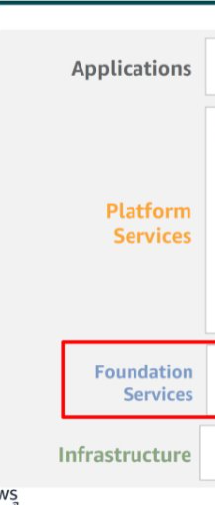

**Infrastructuur**

* **Definitie**: De basislaag van AWS, zoals compute, storage, en networking.
* **Voorbeeld**: Amazon EC2 biedt de virtuele servers voor het draaien van applicaties.

**Foundation Services**

* **Definitie**: Kerncomponenten die op de infrastructuurlaag worden gebouwd, zoals databases en objectopslag.
* **Voorbeeld**: Amazon S3 (opslag) en Amazon RDS (databases) gebruiken de infrastructuur om gegevens op te slaan.

**Platform Services**

* **Definitie**: Diensten waarmee ontwikkelaars eenvoudig applicaties kunnen bouwen, testen en implementeren.
* **Voorbeeld**: AWS Lambda voert code uit zonder servers te beheren.

**Applications**

* **Definitie**: Vooraf gebouwde oplossingen en tools die direct door eindgebruikers kunnen worden gebruikt.
* **Voorbeeld**: Amazon WorkSpaces biedt virtuele desktops voor werknemers.

| **Ik kan de 4 foundation services benoemen & in eigen woorden omschrijven.** |
| --- |

#### 

**Compute**: Rekenkracht voor applicaties.

* **Voorbeeld**: Ec2.

**Storage**: Online dataopslag in de cloud.

* **Voorbeeld**: Amazon S3.

**Networking**: Apparaten verbinden voor communicatie.

* **Voorbeeld**: Amazon Route 53.

**Database**: Auto-scalable gegevensopslag.

* **Voorbeeld**: Oracle Database.

| **Ik kan de 5 Platform services benoemen, in eigen woorden omschrijven en hiervan een voorbeeld geven.** |
| --- |

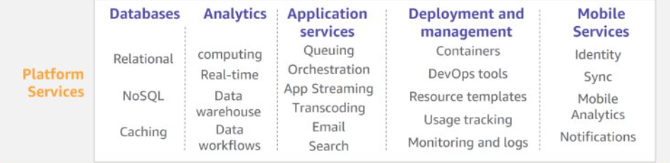

**Databases**: Opslag voor gestructureerde (RDS) en ongestructureerde (NoSQL) gegevens.

* **Voorbeeld**: DynamoDB voor e-commerce of gaming.

**Analysis**: Verwerken van grote datasets en inzichten genereren.

* **Voorbeeld**: Amazon Redshift voor data-analyse en trends.

**Application Services**: Tools voor schaalbare en robuuste applicaties.

* **Voorbeeld**: Amazon SES voor e-mailbeheer.

**Deployment Management**: Beheer van applicatie-implementaties en containers.

* **Voorbeeld**: Amazon ECS voor containerbeheer.

**Mobile Services**: Tools voor mobiele app-ontwikkeling en monitoring.

* **Voorbeeld**: AWS Mobile Analytics voor gebruikersgedraganalyse.

| **Ik kan de infrastructuur laag va AWS diensten linken aan de foundation services.** |
| --- |

**Infrastructuurlaag**: Basis voor AWS-diensten.

* **fuondation:** Amazon EC2 ondersteunt opslag (S3) en databases (RDS) essentieel zijn voor het functioneren van andere AWS-diensten.

zorgt → structuur stabiel en schaalbaar is

**vb.** Amazon EC2 biedt de rekenkracht die nodig is voor het draaien van databases (RDS) en opslagdiensten (S3).

| **Ik kan de compute services in eigen woorden omschrijven & kan deze linken aan een praktische case.** |
| --- |

**Compute Services**: AWS biedt schaalbare rekencapaciteit via **Amazon EC2**, waarmee applicaties dynamisch kunnen opschalen en afschalen.

**Voorbeeld**: Een e-commercewebsite schaalt EC2-instances op tijdens pieken en terug na drukte, wat kosten en prestaties optimaliseert.

| **Ik kan de storage services in eigen woorden omschrijven & kan deze linken aan een praktische case.** |
| --- |

**Storage Services**: AWS biedt schaalbare opslag, zoals **Amazon S3**, voor veilige en betrouwbare opslag van data.

**Voorbeeld**: Bedrijven gebruiken S3 voor dagelijkse back-ups, met hoge beschikbaarheid en duurzaamheid, wat ideaal is voor disaster recovery.

| **Ik kan het verschil tussen de “snow” storage service en de rest van de storage services benoemen aan in eigen woorden uitleggen.** |
| --- |

**AWS Snowball** maakt deel uit van de **Snow Family** en is ontworpen voor het veilig en efficiënt overdragen van grote hoeveelheden data tussen je fysieke locatie en AWS. Dit gebeurt via fysieke apparaten die rechtstreeks naar je worden verzonden. Snowball is ideaal voor situaties waarin de overdracht van terabytes of petabytes aan data via het internet te traag, duur of onpraktisch zou zijn.

**Verschil met andere opslagdiensten:** In tegenstelling tot online opslagdiensten zoals **Amazon S3**, die data via het internet verwerken en opslaan in de cloud, gebruik je **AWS Snowball** om grote datasets snel te migreren zonder afhankelijk te zijn van netwerkverbindingen. Dit maakt Snowball een uitstekende keuze voor bedrijven die te maken hebben met slechte internetverbindingen of die grote hoeveelheden data willen overbrengen naar de cloud zonder lange wachttijden.

| **Ik kan de Netwerk & Content Delivery services in eigen woorden omschrijven & kan deze linken aan een praktische case** |
| --- |

**Netwerk & Content Delivery**: AWS biedt diensten zoals **Amazon CloudFront**, een CDN dat content wereldwijd versnelt door gebruik van edge-locaties dicht bij gebruikers.

**Voorbeeld**: Een internationale e-commercewebsite gebruikt CloudFront om productafbeeldingen en video's sneller te laden, wat de gebruikerservaring en conversieratio verbetert.

| **Ik kan de Security, Identity & Compliance services in eigen woorden omschrijven & kan deze linken aan een praktische case.** |
| --- |

**Security, Identity & Compliance**: AWS biedt diensten zoals **AWS IAM** (Identity and Access Management) om gebruikersrechten te beheren en toegang te beveiligen. Deze services zorgen voor veilige gegevensopslag en voldoen aan compliance-eisen.

**Voorbeeld**: Een bedrijf gebruikt IAM om medewerkers alleen toegang te geven tot specifieke S3-buckets met gevoelige data, wat de beveiliging verbeterd en ongeautoriseerde toegang voorkomt.

| **Ik ken de voor- en nadelen van het gebruik van “Regions” benoemen & in eigen woorden omschrijven.$** |
| --- |

**Voordelen:** Dichter bij de klant, betere data governance, lagere latentie en kostenbesparingen.

**Nadelen:** Complex beheer bij gebruik van meerdere regio's.

| **Ik kent de voor- en nadelen van het gebruik van “Availability zones” benoemen & in eigen woorden omschrijven** |
| --- |

een ‘region’ bestaat uit 2 of meer Availbiletiy

**Voordelen**: Bescherming tegen datacenteruitval door replicatie tussen AZ's.

**Nadelen:** Extra kosten en complexiteit door het beheren van meerdere AZ's.

| **Ik kan de concepten van geografische regio’s, availability zones en edge network locaties in eigen woorden omschrijven en linken aan een praktische case.** |
| --- |

**Geografische regio's, availability zones en edge locaties omschrijven en linken aan een case:** AWS **Regions** zijn geografische gebieden, **Availability Zones (AZ's)** zijn geïsoleerde datacenters binnen die regio's, en **Edge locaties** zijn voor content delivery, zoals bij CloudFront. Een voorbeeld is het gebruik van een regio met meerdere AZ's voor een bedrijf dat hoge beschikbaarheid vereist voor een wereldwijd publiek

| **Ik kan de voordelen van een backbone netwerk in functie van de cloud in eigen woorden omschrijven.** |
| --- |

Een **backbone netwerk** is de verbinding die verschillende datacenters (zoals regio's en AZ's) met elkaar verbindt. Het zorgt ervoor dat deze datacenters efficiënt en met hoge snelheid gegevens kunnen uitwisselen.

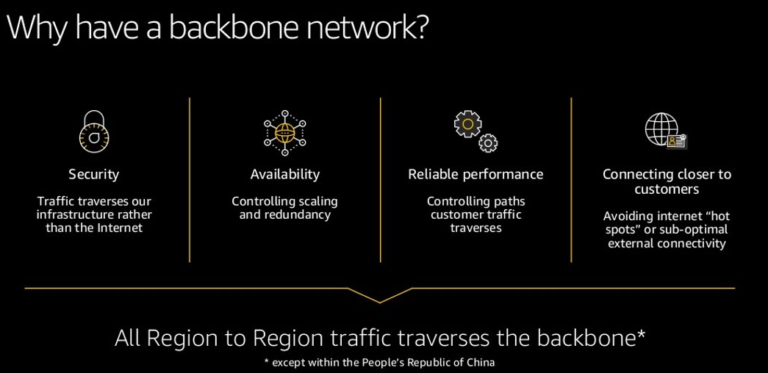

**Voordelen van een backbone-netwerk voor de cloud:** AWS heeft een eigen beveiligd netwerk, wat zorgt voor betere prestaties, betrouwbaarheid en beveiliging bij gegevensoverdracht tussen regio's. Hierbij gaat het niet over het internet.

| **Ik kan de 3 interface methodes om cloud omgevingen te bedienen benoemen en in eigen woorden omschrijven.** |
| --- |

**Drie interface methoden om cloudomgevingen te bedienen:**

* **AWS Management Console:** Een visuele webinterface voor het beheren van AWS-services.
* **AWS CLI (Command Line Interface):** Een tekstgebaseerde interface voor het beheren van AWS via scripts.
* **AWS SDK (Software Development Kit):** Een set programmeerbare interfaces voor het ontwikkelen van toepassingen die met AWS integreren​.

| **Ik kan de “Points of Presence” benoemen en in eigen woorden omschrijven.** |
| --- |

AWS biedt een wereldwijd netwerk van **Points of Presence** locaties, bestaande uit **edge locations** en een kleiner aantal **regional edge caches**. Deze worden gebruikt met diensten zoals **Amazon CloudFront**, een wereldwijd **Content Delivery Network (CDN)** dat content levert aan eindgebruikers met **reduced latency**, en **Amazon Route 53**, een DNS-service. **Regional edge caches** worden specifiek gebruikt voor content met minder frequente toegang.

# 3. Compute

## Lesmateriaal

* Slides (Zie Blackboard)
* pluralsight labs AWS
* [What is a Hypervisor?](https://www.youtube.com/watch?v=LMAEbB2a50M&t=102s)

## Doelstellingen

| **Ik kan de algemene concepten Hypervisor, Host server, EC2, Instance family, instance size, AMI AWS Graviton, General-purpose instance, Compute-optimized instance, Memory-optimized instance, i/o optimized instance, Burstable instance, Large-scale memory-optimized, EBS, EC2 instance store, security groups, Bastion server ... benoemen en hier voorbeelden van geven.** |
| --- |

**Hypervisor**: Software die virtuele machines (VMs) beheert en resources toewijst van de fysieke host.

* *Voorbeeld*: AWS gebruikt hypervisors om EC2 instances te draaien.

**Host server**: Fysieke machine waarop de hypervisor draait en meerdere VM's host.

* *Voorbeeld*: Een AWS-server die EC2-instances draait.

**EC2 (Elastic Compute Cloud)**: AWS-service waarmee je virtuele machines kunt lanceren en beheren.

* *Voorbeeld*: Een website draait op een EC2-instance.

**Instance family**: Categorieën van instances op basis van hun kenmerken (bijv. general-purpose, memory-optimized).

* *Voorbeeld*: De T3-familie voor general-purpose use cases.

**Instance size**: Verschillende groottes van instances binnen een family, variërend van klein tot groot (bijv. t3.micro tot t3.2xlarge).

* *Voorbeeld*: t3.medium heeft meer CPU en geheugen dan t3.micro.

**AMI (Amazon Machine Image)**: Een vooraf geconfigureerde template voor het lanceren van EC2 instances.

* *Voorbeeld*: Een AMI met Ubuntu Linux en een vooraf geïnstalleerde webserver.

**AWS Graviton**: is een door AWS gemaakte processor die snel, energiezuinig en goedkoper is, ideaal voor servers die veel werk moeten doen.

* *Voorbeeld*: Ideaal voor schaalbare applicaties zoals webservers en databases

**Zie voorbeelden verder in vragen:**

**General-purpose instance**: Instances met een gebalanceerde verdeling van CPU, geheugen en opslag.

**Compute-optimized instance**: Instances ontworpen voor CPU-intensieve taken.

**Memory-optimized instance**: Instances met veel RAM, geschikt voor geheugenintensieve taken.

**I/O optimized instance**:Instances geoptimaliseerd voor opslag met hoge lees-/schrijfsnelheden.

**Burstable instance**: Instances met lage basiskracht die tijdelijk extra CPU-prestaties kunnen leveren.

* *Voorbeeld*: t3.micro voor kleine websites.

**Large-scale memory-optimized**: Instances met extreem veel RAM voor grote workloads.

* *Voorbeeld*: x1e voor in-memory databases.

**EBS (Elastic Block Store)**: Duurzame opslag die met EC2 instances kan worden gebruikt.

* *Voorbeeld*: Een EBS-volume voor databaseopslag.

**EC2 instance store**: Tijdelijke opslag op de fysieke host, snel maar niet persistent.

* *Voorbeeld*: Gebruik voor tijdelijke caches.

**Security groups**: Firewalls die inkomend en uitgaand verkeer van je instances beheren.

* *Voorbeeld*: Sta alleen verkeer van een specifiek IP-adres toe.

**Bastion server**: Een veilige toegangspoint naar privé-instances in een VPC.

* *Voorbeeld*: Gebruik een Bastion Server om toegang te krijgen tot databases in een private subnet.

| **Ik kan EC2 instance karakteristieken benoemen en uitleggen in eigen woorden.** |
| --- |

* EC2-instances zijn **virtuele machines in de cloud.**
* Ze bieden **volledige controle** over het **gastbesturingssysteem** vb: (Linux of Windows).
* Instances kunnen worden **gestart** met **verschillende maten/ grote** vb: (CPU, RAM, opslag, etc.) afhankelijk van de behoeften.
* Instances worden **snel gelanceerd** en bieden **netwerktoegangsbeveiliging** via **security-groepen** en connectie via **key pairs**.

| **Ik kan aan de hand van de instance type de instance karakteristieken herleiden en deze linken aan een praktische case** |
| --- |

**Wat zijn instance types:** Instance types in Amazon EC2 zijn soorten virtuele machines die zijn afgestemd op verschillende taken.

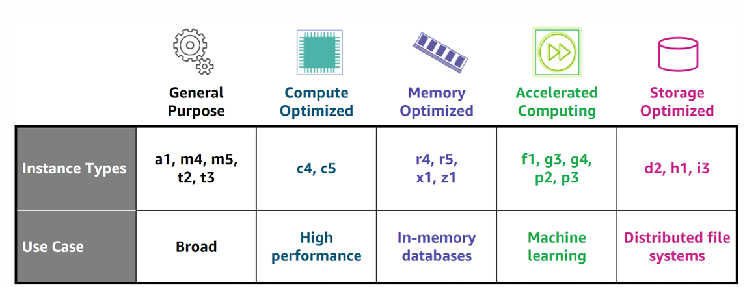

* **General Purpose**: Breed inzetbaar, gebalanceerde prestaties tussen CPU, geheugen en opslag.
  + Praktische toepassingen: Webservers, applicatieservers, dev/test-omgevingen
  + Vb: t3, m5
* **Compute Optimized**: Voor intensieve berekeningen/ Workloads met hoge CPU-intensiteit.
  + Praktische toepassingen: Wetenschappelijke modellering, high-performance computing, Wetenschappelijke berekeningen, game-servers
  + Vb: c5, c6g
* **Memory Optimized**: Geoptimaliseerd voor workloads die veel geheugen gebruiken.
  + Praktische toepassingen: Grootschalige databases, data-analyse.
  + Vb: r5, x1e
* **Storage Optimized**: Voor grote datasets of applicaties met hoge lees/schrijfsnelheden.
  + Praktische toepassingen: Data warehousing, log verwerking, grootschalige datasets.
  + Vb: i3, d2
* **Accelerated Computing**: GPU's of gespecialiseerde hardware voor intensieve berekeningen. (Zware taken supersnel laten werken)
  + Praktische toepassingen: AI-modellen, deep learning, grafische rendering.
  + Vb: p3, g4

**Extra**:

Aan de hand van je gekozen instance wordt de

* Memory (RAM)
* Processing power (CPU)
* Disk space and disk type (Storage)
* Network performance

Bepaalt

**Hoe lees je dit**

t3.large

t is de naam

3 in een gegenereerde nummer

large is de grote

| **Ik kan de 3 soorten AMIs benoemen en uitleggen in eigen woorden.** |
| --- |

AMI (Amazon machine image)

* **Quick Start**: Linux- en Windows-AMIs die door AWS worden geleverd.
* **My AMIs:** AMIs die je zelf hebt aangemaakt.
* **AWS Marketplace:** Vooraf geconfigureerde sjablonen van externe partijen.
* **Community AMIs:** AMIs die door anderen zijn gedeeld; gebruik op eigen risico.

| **Ik kan minstens 3 voordelen van het organiseren van eigen AMIs benoemen & in eigen woorden omschrijven.** |
| --- |

* **Consistentie:** Met eigen AMIs kun je een standaardconfiguratie maken met vooraf geïnstalleerde software en instellingen, zodat alle instances gelijk zijn.
* **Tijd besparen:** Bij het starten van een instance zijn alle noodzakelijke configuraties en programma’s al aanwezig, wat de opstarttijd verkort.
* **Efficiënt beheer:** Je kunt je AMI's eenvoudig bijwerken en hergebruiken voor meerdere teams en projecten.

| **Ik kan minstens 3 Categorieën en capabilities van EC2 instances benoemen en uitleggen in eigen woorden.** |
| --- |

* **General Purpose:** Balans tussen CPU, geheugen en netwerk.
* **Compute Optimized:** Hoge CPU-prestaties voor rekenintensieve taken.
* **Memory Optimized:** Veel RAM voor geheugenintensieve workloads
* **Storage Optimized:** Snelle opslag en hoge I/O-prestaties.
* **Accelerated Computing:** GPU's en hardware-accelerators voor zware rekentaken.

| **Ik ken de verschillende inlogmethodes voor EC2 instances benoemen en uitleggen in eigen woorden.** |
| --- |

* **SSH (Linux):** Gebruik een privé-sleutel om via Secure Shell toegang te krijgen.
* **RDP (Windows):** Gebruik een privé-sleutel om het beheerderswachtwoord te ontgrendelen en log in via Remote Desktop Protocol.
* **EC2 Instance Connect:** Direct verbinding via de AWS Management Console (voor Linux).

# 4. Storage

## Lesmateriaal

* Slides (Zie Blackboard)
* Pluralsight AWS labs
* [Link Block vs Object vs File Storage](https://www.youtube.com/watch?v=sswLpKeAoxs)
* [Link uitleg EBS, S3, EFS](https://www.youtube.com/watch?v=_CN7KqC3y3s)
* [Introduction to Amazon EC2 - Elastic Cloud Server & Hosting with AWS](https://www.youtube.com/watch?v=TsRBftzZsQo)
* [AWS EBS Volume Types Explained For Beginners: SDDs & HDDs](https://www.youtube.com/watch?v=OMcYVC-ApHw)
* [Introduction to Amazon Glacier](https://www.youtube.com/watch?v=EKaJENJqD8E)

## Doelstellingen

| **Ik kan de concepten file storage, Block storage, Object storage, HA File storage ... in eigen woorden uitleggen en kan hiervan concrete voorbeelden geven.** |
| --- |

**File storage**: 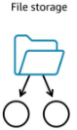

Organiseert data als bestanden in een hiërarchische directorystructuur, vergelijkbaar met de bestandssystemen op een computer.

Ondersteunt meerdere gebruikers / applicaties gelijktijdig.

vb. EFS, FSx

**HA File Storage**: High-availability file storage (bijv. Amazon FSx) biedt betrouwbare, veilige en schaalbare bestandsopslag.

**Block storage**:

Verdeelt data in gelijke blokken, elk met hun eigen adres maar zonder meta data. Ideaal voor toepassingen met lage latentie zoals databases en virtuele machines, toegankelijk via storage area networks (SANs)

vb. Amazon EC2 Instance Store, Amazon EBS (Elastic Block Store

**Object Storage**: 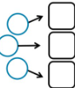

Slaat data op “plat op” (niet hiërarchische ) als objecten met metadata en unieke identificatie, schaalbaar en ideaal voor ongestructureerde data.

Het is overal toegankelijk via API’s of HTTP/HTTPS, ideal voor foto’s, video’s, backup archieven.

vb. google drive, S3, share point

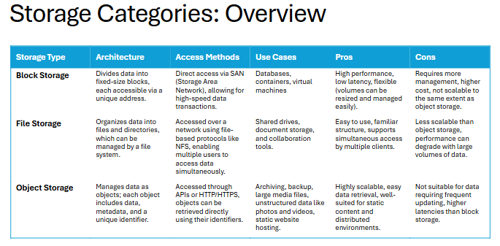

| **Ik kan de verschillende block storage oplossingen binnen AWS benoemen, kan hier voorbeelden van geven en kan een case analyseren om hierin de juiste oplossing toe te passen.** |
| --- |

| **Ik kan de eigenschappen van EC2 Instance store benoemen en in eigen woorden uitleggen.** |
| --- |

| **Ik kan de eigenschappen van EBS benoemen en in eigen woorden uitleggen.** |
| --- |

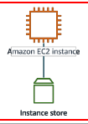

**Amazon EC2 Instance Store**: Tijdelijke blokopslag gekoppeld aan de instance.

Gaat de instance dood? → data ook

Opslag is korte termijn.

Voor vluchtige gegevens zoals caches en buffers.

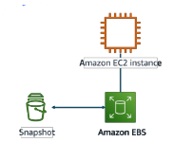

**Amazon EBS (Elastic Block Store):** Onafhankelijk, kan verplaast worden naar andere EC2 in zelfde AZ. Maar one-to-one connection! kan maar aan 1 EC2 tegelijk koppelen.Gaat instance down? → data niet

Opslag is lange termijn. Met max size.

| **Ik kan minstens 2 voor- en nadelen benoemen van EBS en in eigen woorden uitleggen.** |
| --- |

Voordelen:

* Kan worden geback-upt en gedeeld via snapshots.
* Kan je encrypteren.
* Elasties en schaalbaar → je kan de capaciteit vergroten

Nadelen:

* Volume EBS (harde schijf in de cloud) → Alleen beschikbaar binnen dezelfde beschikbaarheid zone (AZ) (bv. op 1 pc)
* Kan duur worden
* Prestaties worden beperkt door de IOPS (input/output operations per sec) van de instance. (dus als je EBS een hoge IOPS heb je er niets aan als je instance dat niet heeft)

| **Ik kan onderscheid maken tussen de verschillende EBS volume types en deze in eigen woorden uitleggen en linken aan een praktische case.** |
| --- |

**General Purpose SSD** (gp3/gp2): Gebalanceerde prestaties, kosteneffectief, aanbevolen voor de meeste workloads.

**Provisioned IOPS SSD** (io2/io1): Voor I/O-intensieve workloads met hoge prestatiebehoeften.

bv. databases

**Throughput Optimized HDD** (st1): Lage kosten opslag voor grote, sequentiële workloads.

bv. data warehousing

**Cold HDD** (sc1): Goedkoopste optie voor zelden geraadpleegde data.

bv. argief eering

| **Ik kan de Elastic Volume eigenschappen benoemen en in eigen woorden uitleggen.** |
| --- |

dynamisch de:

* capaciteit,
* prestaties,
* type EBS volume

aanpassen zonder downtime.

| **Ik kan de 3 voordelen van file storage benoemen en uitleggen in eigen woorden.** |
| --- |

* Ondersteunt meerdere gebruikers die tegelijkertijd toegang hebben tot bestanden.
* Organiseert data in een vertrouwde hiërarchie.
* Integreert gemakkelijk met toepassingen die een gedeeld bestandssysteem nodig hebben.

| **Ik kan de performantie van de verschillende storage types in eigen woorden uitleggen aan de hand van een grafiek.** |
| --- |

**Block Storage** zou aan de bovenkant staan in termen van **prestaties (hoge snelheid, lage latentie)**

**File Storage** met meer **gestandaardiseerde prestaties** in gedeelde omgevingen

**Object Storage** aan de onderkant, waar de **latentie hoger is door** de **API-interactie en** het meestal **grotere volume van de data**

| **Ik kan de voordelen van EFS benoemen aan de hand van een vergelijking met een DIY (do it your self) file storage oplossing.** |
| --- |

* **Elastic resizing** ← → groeit en krimpt niet automatisch
* **naadloze integratie** ← → moeilijker om afstembaar te maken op andere services
* **pay-for-what-you-use model** ← → dure aankopen die je mss rap niet meer gebruikt
* **Word beheerd door aws** ←→ moet je zelf beheren

| **Ik kan de 3 basis eigenschappen van S3 storage benoemen, in eigen woorden uitleggen en linken aan een praktische case.** |
| --- |

* **Schaalbaarheid**: Virtueel onbeperkte opslag.
* **Beveiliging**: Fijngranige toegangscontrole, Policy’s en versleuteling, encryptie
* **Duurzaamheid**: 99.999999999% duurzaamheid in meerdere AZ. (Buckets zijn uniek en opgeslagen in regio's )

| **Ik kan de 3 basis eigenschappen van Glacier storage benoemen, in eigen woorden uitleggen en linken aan een praktische case.** |
| --- |

* Lage kosten archiveringsopslag.
* (retrieval opties) toegang tot data variëren van minuten tot uren.
* Zeer duurzaam, met opslag over meerdere faciliteiten.

| **Ik kan de storage lifecycle in eigen woorden uitleggen en de verschillende stappen benoemen en linken aan een praktische case.** |
| --- |

Het levenscyclusbeheer van Amazon S3 zorgt ervoor dat bestanden automatisch worden verplaatst naar goedkopere opslag naarmate ze ouder worden, of ze worden verwijderd als je ze niet meer nodig hebt. Dit helpt je om de opslagkosten laag te houden zonder dat je het zelf hoeft te doen.

### **Praktisch voorbeeld van een lifecycle**

**Scenario**: Een mediabedrijf slaat videobestanden op in S3.

1. **Actieve fase** (Dag 0-30):
   * Video's worden direct na upload opgeslagen in **S3 Standard**, omdat ze vaak worden bekeken.
2. **Inactieve fase** (Dag 31-90):
   * Na 30 dagen worden de video's automatisch overgezet naar **S3 Standard-IA**, omdat ze minder vaak worden bekeken.
3. **Archieffase** (Na 90 dagen):
   * Na 90 dagen gaan de video's naar **S3 Glacier Deep Archive**, wat de goedkoopste optie is, maar met langere retrievaltijden.
4. **Verwijdering** (Na 365 dagen):
   * Na één jaar worden de video's automatisch verwijderd, tenzij ze gemarkeerd zijn als blijvend belangrijk.

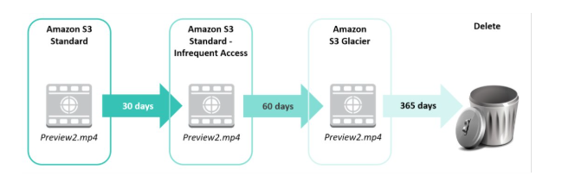

EXTRA ALGEMENE CONTEXT

*Als een* ***object al is verplaats****t naar een* ***goedkopere klasse (zoals Glacier)*** *en je het toch nodig hebt:*

*Je kunt het* ***ophalen via een retrieval-proces****. Dit kan wel extra tijd en kosten met zich meebrengen, afhankelijk van de opslagklasse waarin het object zich bevindt.*

*Als het* ***object al is verwijderd:***

*Zodra het verwijderd is, kun je het niet meer herstellen, tenzij je* ***versiebeheer (versioning)*** *hebt ingeschakeld. Met versiebeheer kun je oudere versies van een object terughalen, zelfs als de nieuwste versie is verwijderd.*

| **Ik kan minstens 2 voor- en nadelen van Glacier benoemen en in eigen woorden uitleggen.** |
| --- |

**Voordelen**:

* **low-cost:** Lage kosten voor langdurige opslag
* **long-term:** hoge duurzaamheid word beschermt tegen verlies

**Nadelen**:

* Hersteltijden kunnen traag zijn,
* extra kosten voor ophalen van data *(data wordt zelden geraadpleegd)*

| **Ik kan minstens 2 voor- en nadelen van S3 benoemen en in eigen woorden uitleggen.** |
| --- |

* **Voordelen**: Schaalbaar, zeer duurzaam, versie beheer, snel
* **Nadelen**: Onvoorspelbare prijzen, mogelijke verborgen kosten. bv. GET, PUT.. requests, beveiliging in s3 is moeilijk te beheren

| **kan het gebruik van S3 & Glacier vertalen naar een praktische case.** |
| --- |

* **S3**: Ideaal voor het hosten van statische websites of het beheren van grote datasets. snelle toegang!

vb. slaat foto’s op voor een bol.com website

* **Glacier**: Beste voor het archiveren van oude data die zelden worden geraadpleegd, zoals compliance records.

*geen snelle toegang!*

*lagere kosten*

*vb. een bedrijf heeft rapporten opgeslagen die alleen bij controle moeten opgehaalt worden*

# 5. Networking (les 5+6)

## Lesmateriaal

* Slides (Zie Blackboard)
* Pluralsight AWS labs
* [What is Multicloud? How Do You Manage It?](https://www.youtube.com/watch?v=AjtdZ3gFRjU&t=61s)
* [AWS VPC Peering vs. Transit Gateway: Demystifying Network Architectures](https://www.youtube.com/watch?v=SPW0a-N5UC4)
* [(3) Security Groups vs Network ACLs | AWS CSAA Certification Preparation | Whizlabs - YouTube](https://www.youtube.com/watch?v=1Ez3DN6s02Y)

## Doelstellingen

| **Ik kan de concepten VPC, High Availability, public/private subnetting Route 53, RFC1918, CIDR, Dual-stack, Route table, Internet Gateway, Route 53 resolver, Private hosted dns zones, NACL, Flow Logs, VPC Peering, NAT Gateway, Transit gateway ... in eigen woorden uitleggen en kan hiervan concrete voorbeelden geven.** |
| --- |

**VPC**

* **Uitleg**: Virtueel privé netwerk.
* **Voorbeeld**: Een geïsoleerde omgeving creëren voor je applicaties.

**High Availability**

* **Uitleg**: Continu beschikbaarheid garanderen. (99.99999%)
* **Voorbeeld**: Applicaties over meerdere Availability Zones verspreiden.

**Public/Private Subnetting**

* **Uitleg**: Publieke en privénetwerken.
* **Voorbeeld**: Webservers in een publiek subnet, databases in een privé subnet.

**Route 53**

* **Uitleg**: DNS en verkeer routeren.
* **Voorbeeld**: Een domeinnaam koppelen aan een Load Balancer.

**RFC1918**

* **Uitleg**: Privé IP-adressen standaarden.
* **Voorbeeld**: Toewijzen van privé-IP’s zoals 192.168.0.0/16 in een VPC.

**CIDR**

* **Uitleg**: IP-adresblok definiëren.
* **Voorbeeld**: Een subnet creëren met 10.0.0.0/24.

**Dual-Stack**

* **Uitleg**: IPv4 en IPv6 gebruiken.
* **Voorbeeld**: Een applicatie ondersteunen op beide IP-protocollen.

**Route Table**

* **Uitleg**: Verkeersrichtlijnen instellen.
* **Voorbeeld**: Verkeer naar een NAT Gateway routeren.

**Internet Gateway**

* **Uitleg**: Toegang tot internet.
* **Voorbeeld**: Een publiek subnet verbinden met het internet.

**Route 53 Resolver**

* **Uitleg**: Route 53 Resolver handelt DNS-query's af tussen een VPC en externe netwerken, ideaal voor hybride cloudopstellingen.
* **Voorbeeld**: Intern DNS-verkeer naar een privé hosted zone leiden.

**Private Hosted DNS Zones**

* **Uitleg**: Privé DNS binnen VPC.
  + **DNS (Domain Name System)** vertaalt mensvriendelijke domeinnamen, zoals www.google.com, naar IP-adressen, zoals 142.250.74.14, zodat computers en servers elkaar kunnen vinden op het internet.
* **Voorbeeld**: Domein internal.mycompany.com binnen een VPC beheren.

**NACL**

* **Uitleg**: Verkeer naar subnet filteren.
* **Voorbeeld**: Alleen specifieke IP’s toegang geven tot een subnet.

**Flow Logs**

* **Uitleg**: Netwerkverkeer loggen.
* **Voorbeeld**: Analyseren van verdacht verkeer binnen een VPC.

**VPC Peering**

* **Uitleg**: VPC's direct verbinden via punt tot punt
* **Voorbeeld**: Data delen tussen twee VPC’s in verschillende regio’s.

**NAT Gateway**

* **Uitleg**: Internettoegang voor privé subnet.
* **Voorbeeld**: Database in privé subnet software-updates laten downloaden.

**Transit Gateway**

* **Uitleg**: Meerdere VPC’s verbinden.
* **Voorbeeld**: Centraal netwerkverkeer beheren tussen verschillende VPC’s.

| **Ik kan een HA VPC opbouwen en de genomen beslissingen toelichten.** |
| --- |

Een VPC biedt een logisch geïsoleerde sectie van de AWS Cloud, waar je AWS-resources kunt starten binnen een virtueel netwerk. Beslissingen omvatten IP-adresbereik (bijv. /16 tot /28), subnetcreatie, routeconfiguratie, en gebruik van meerdere lagen beveiliging.

| **Ik kan de componenten van een VPC benoemen en in eigen woorden uitleggen.** |
| --- |

* **VPC** **(Virtual Private Cloud)** is een privé-netwerk in de AWS-cloud. Het is jouw eigen afgesloten ruimte waarin je servers en andere resources veilig kunt draaien
* **Subnets**: Verdeling van het VPC-IP-bereik, toegewezen aan één Availability Zone.
* **Internet Gateway (IGW)**: Zorgt voor toegang tot internet.
* **NAT Gateway:** Toegang tot internet voor private subnets zonder inkomende verbindingen toe te staan.
* **Route Tables:** Configureren netwerkverkeer naar bestemmingen.

| **Ik kan toelichten wat de criteria zijn waarop gelet moet worden bij het toekennen van een ip range en subnets binnen een VPC** |
| --- |

**Criteria**

* **Niet overlappen** tussen CIDR-blocks (range of private IPv4 addresses)
* Grootte passend bij de applicatiebehoeften (bijv. /16 voor grote netwerken, /28 voor kleine netwerken).
* Houd rekening met gereserveerde IP-adressen (bijv. 10.0.0.0 als netwerkadres, 10.0.0.255 voor broadcast).

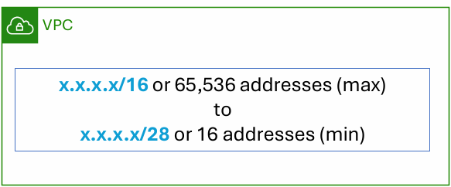

| **Ik kan aangeven op welke manier we gebruik kunnen maken van Availability Zones binnen een VPC en in eigen woorden minstens 2 voor- en nadelen uitleggen.** |
| --- |

**Voordelen van Availability Zones:**

1. **Fout Isolatie**: Elke zone is volledig geïsoleerd, waardoor een storing in één zone geen impact heeft op andere zones.
2. **Hoge snelheid:** Zones zijn onderling verbonden via een high-speed privé-netwerk, wat snelle en betrouwbare communicatie mogelijk maakt.
3. **Betrouwbaarheid**: Door resources en data over meerdere zones te repliceren, verhoog je de veerkracht en beschikbaarheid van je applicaties.

**Nadelen van Availability Zones:**

1. **Complexiteit:** Het beheren en repliceren van data over meerdere zones vereist meer planning en configuratie.
2. **Kosten:** Repliceren over zones kan hogere kosten met zich meebrengen, bijvoorbeeld voor opslag en dataverkeer.

| **Ik kan aangeven op welke manier we gebruik kunnen maken van Route 53 binnen een VPC en hybrid cloud opstelling.** |
| --- |



* **Route 53:** Vertaalslag tussen een URL naar een ipadress. Het is ook wel een DNS (Domain name service) server genoemd
* **Hybrid cloud:** Mogelijkheid om on-premise (bv. service in kelder) en cloud-resources via DNS te verbinden. (Voor de helft beheert in AWS en de helft zelf)

Als we kijken naar het vpc -netwerk zien we een publiek IP- adres staan. Als bedrijf willen we natuurlijk een betere naam geven. Met route 53 kunnen we de naam veranderen

| **Ik kan de verschillen tussen Security Groups & Network ACLs toelichten en in eigen woorden uitleggen.** |
| --- |

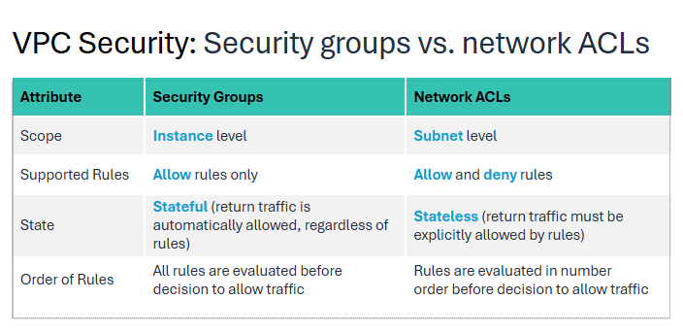

* **Security Groups**: Toegepast op instance-niveau, stateful, alleen toestaan-regels.
* **Network ACLs**: Toegepast op subnet-niveau, stateless, zowel toestaan- als weigeren-regels.

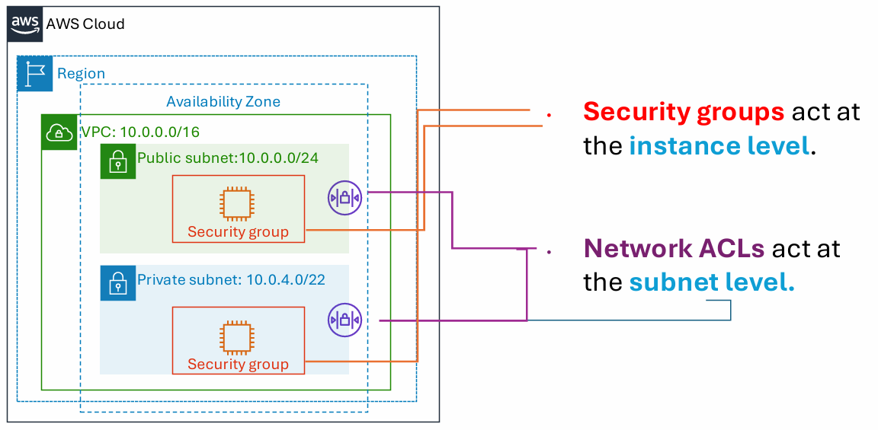

| **Ik kan aangeven op welke manier je services kan linken aan security groups en deze op een veilige manier kan openstellen naar het internet.**  **Ik kan in eigen woorden uitleggen op welke manieren security groups gelinkt kunnen worden aan services binnen AWS.** |
| --- |

* Services zoals EC2-instances kunnen worden gekoppeld aan security groups.
* Veilig openstellen naar het internet door alleen benodigde poorten en IP-ranges in te stellen (bijv. TCP 443 voor HTTPS).

| **Ik kan in eigen woorden de werking van VPC flow logs toelichten en deze linken aan een use case.** |
| --- |

* **Werking**: Logt netwerkverkeer voor troubleshooting of monitoring.
* **Use Case**: Identificeren van verdachte IP's tijdens beveiligingsaudits.

| **Ik kan aangeven op welke manier we gebruik kunnen maken van connectivity gateways om op verschillende manieren intern toegang te geven tot een VPC.** |
| --- |

| **Ik kan toelichten hoe we VPC Peering gebruiken in een AWS multi-cloud omgeving en de voordelen hiervan uitleggen aan de hand van een use case.** |
| --- |

**Multicloud:** Dit betekent dat je IT-infrastructuur of applicaties gebruikt op meerdere cloudproviders, zoals AWS, Azure, en Google Cloud. Het doel is bijvoorbeeld redundantie, kostenoptimalisatie, of gebruik van unieke functies van elke cloudprovider.

* **Gebruik:** Directe netwerkverbinding tussen VPC's, zonder gebruik van een internetgateway.
* **Voordelen:** Lagere latentie en geen afhankelijkheid van internet.

| **Ik kan de verschillen tussen VPC Peering en een Transit gateway in eigen woorden uitleggen en toelichten met een voorbeeld.** |
| --- |

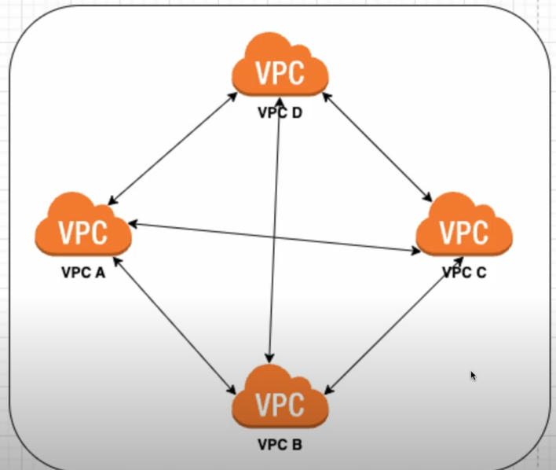

* **VPC Peering:** Punt-naar-punt verbinding, geschikt voor eenvoudige setups.

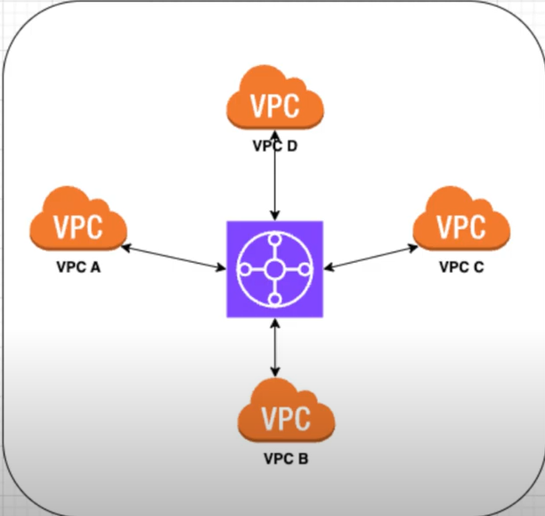

* **Transit Gateway:** Een Transit Gateway is een centrale hub die meerdere VPC's, on-premises netwerken, en zelfs andere AWS-accounts met elkaar verbindt. Het is ideaal voor complexe of grootschalige netwerken.

# 6. Services - Databanken

## Lesmateriaal

* Slides (Zie Blackboard)
* Pluralsight AWS labs

| **Ik kan de concepten scale OUT, scale UP, RDS, Aurora, DynamoDB, Elasticsearch, OpenSearch ... in eigen woorden uitleggen en kan hiervan concrete voorbeelden geven.** |
| --- |

**Scale OUT**

* **Uitleg**: Meer servers toevoegen.
* **Voorbeeld**: Extra EC2-instances starten bij hoge belasting.

**Scale UP**

* **Uitleg**: Grotere servers gebruiken.
* **Voorbeeld**: Een EC2-instance upgraden van t2.micro naar t2.large.

**RDS**

* **Uitleg**: Relationele databases beheren.
* **Voorbeeld**: MySQL draaien op AWS RDS.

**Aurora**

* **Uitleg**: High-performance database.
* **Voorbeeld**: Aurora gebruiken voor een schaalbare MySQL-database.

**DynamoDB**

* **Uitleg**: NoSQL-database service.
* **Voorbeeld**: DynamoDB gebruiken voor een realtime leaderboard.

**Elasticsearch**

* **Uitleg**: Data zoeken/analyseren.
* **Voorbeeld**: Logs doorzoeken met Elasticsearch.

**OpenSearch**

* **Uitleg**: Alternatief voor Elasticsearch.
* **Voorbeeld**: OpenSearch gebruiken voor loganalyse.

| **Ik kan in eigen woorden de verschillende databank types uitleggen en linken aan praktische use cases.** |
| --- |

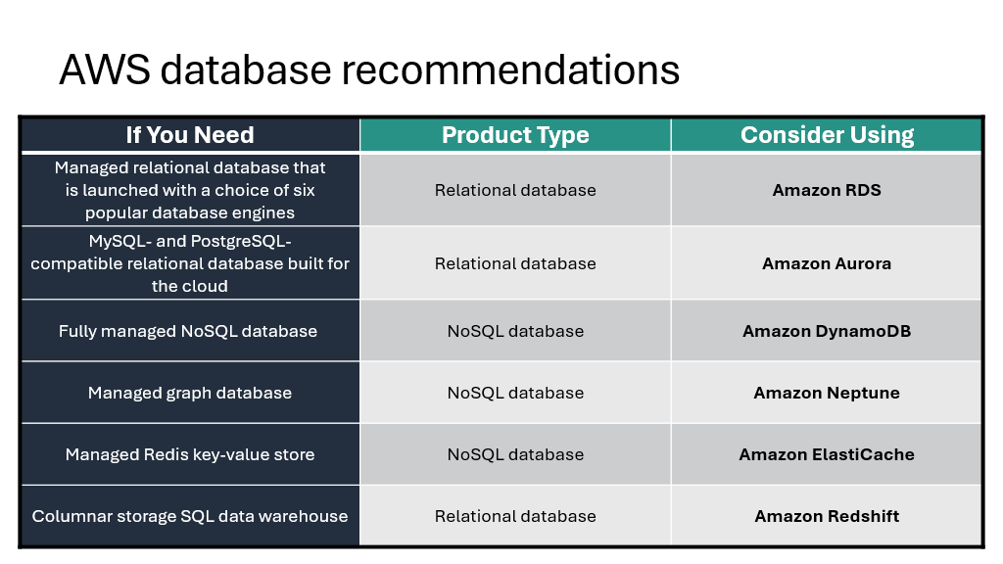

→ laatste word vaak gebruikt voor ML

| **Ik kan het ACID principe van databanken in eigen woorden uitleggen en de 4 elementen benoemen.** |
| --- |

ACID:

* Atomicity → een actie slaagt of faalt volledig
* Consistency → de db blijft altijd in geldig toestand bv. kan niet onder 0 gaan
* Isolation → alle acties zijn los van elkaar en beïnvloeden elkaar niet
* Durability → acties is gebeurt blijven bestaan ook al crasht de server

| **Ik kan de verschillende databank types linken aan specifieke AWS diensten.** |
| --- |

**Relationele databases (SQL)**: Amazon RDS en Amazon Aurora

**NoSQL databases**: Amazon DynamoDB en Amazon Neptune

**In-memory data store**: Amazon ElastiCache (Redis/Memcached)

**Data warehousing**: Amazon Redshift​.

| **Ik kan aangeven waarom we sharding bij databanken gebruiken en hoe dit conceptueel in zijn werk gaat.** |
| --- |

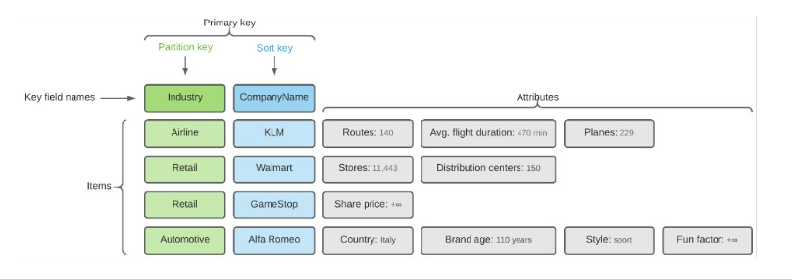

**Sharding** in databases is een techniek waarbij data wordt verdeeld over meerdere fysieke of logische nodes om de schaalbaarheid en prestaties te verbeteren. In het geval van **Amazon DynamoDB** gebeurt sharding automatisch met behulp van **partition keys** .Een **partition key** is een attribuut in de tabel die DynamoDB gebruikt om data op te slaan en te vinden. Het is als een **"adres" voor de data**.

2 soorten adressen

* partition key’s → PK die de plaats aangeef in de db
* partition key’s + Sort Key → soort key zorgt data gesorteerd is bv. wanneer je dezelfde parion key hebt

| **Ik kan omschrijven welke 4 voordelen RDS diensten hebben over eigen geïnstalleerde databanken.** |
| --- |

**Managed service**: AWS beheert OS- en database-updates, backups en beschikbaarheid.

**Schaalbaarheid**: Mogelijkheid om eenvoudig resources (CPU, geheugen, opslag) te schalen.

**Hoge beschikbaarheid**: Ondersteuning voor multi-AZ replicatie.

**Beveiliging**: Ingebouwde maatregelen zoals encryptie en netwerkisolatie​

| **Ik kan de verschillen tussen Aurora en MySQL RDS instanties benoemen.** |
| --- |

Aurora combineert de compatibiliteit van MySQL en PostgreSQL met de prestaties en beschikbaarheid van commerciële databases. Het biedt:

* Hogere prestaties.
* Automatische schaalbaarheid.
* Een kostenmodel gebaseerd op verbruik​.

| **Ik kan de belangrijkste 3 verschillen tussen relationele en key databases in eigen woorden benoemen.** |
| --- |

Drie belangrijke verschillen:

1. **Data structuur**: Relationele databases gebruiken tabellen, terwijl key-value databases (zoals DynamoDB) een eenvoudige key-waarde-paarstructuur gebruiken.
2. **Schaalbaarheid**: NoSQL-databases zijn vaak beter schaalbaar.
3. **Flexibiliteit**: NoSQL ondersteunt schema-loze ontwerpen​

| **Ik kan minstens 1 key feature van DynamoDB dat het onderscheid van RDS in eigen woorden benoemen en toelichten.** |
| --- |

### **Key feature van DynamoDB**

DynamoDB onderscheidt zich door **automatische schaalbaarheid** en een **laag-latentie ontwerp**, wat het ideaal maakt voor gebruiksscenario's zoals gaming en IoT​

| **Ik kan in eigen woorden de eigenschappen van een in-memory databank benoemen.** |
| --- |

**In-memory databanken, zoals ElastiCache, slaan gegevens in het RAM-geheugen op voor snelle toegang. Ze worden vaak gebruikt voor caching en sessiebeheer​**

| **Ik kan de Elasticache service in eigen woorden uitleggen.** |
| --- |

ElastiCache biedt een volledig beheerde caching-oplossing met ondersteuning voor Redis en Memcached. Het is ontworpen om de prestaties van applicaties te verbeteren door snelle toegang tot vaak gebruikte gegevens te bieden​.

## 

# 7. Services - Lambda

## 

## Lesmateriaal

* Slides (Zie Blackboard)
* Pluralsight AWS labs

Doelstellingen

| **kan de evolutie naar serverless computing beschrijven, inclusief de voordelen en beperkingen zoals vendor lock-in.** |
| --- |

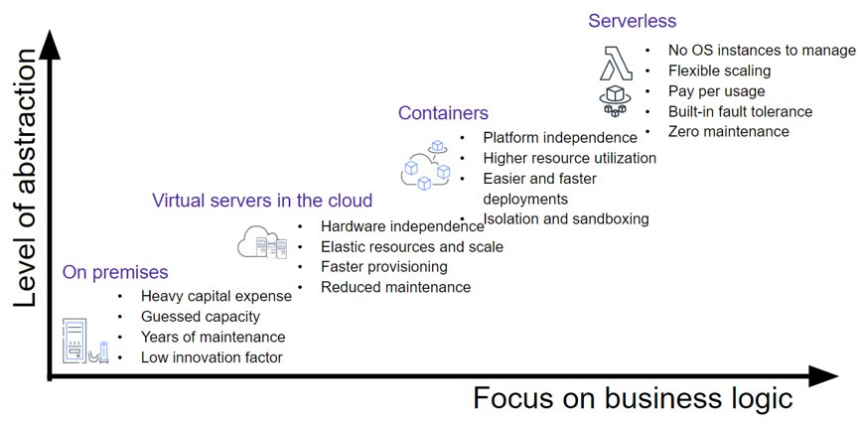

* **Serverless** betekent niet "geen servers," maar dat de cloudprovider de servers beheert.
* **Voordelen**: focus op de code en functionaliteit, automatische schaalbaarheid, en kosteneffectiviteit dankzij pay-per-use.
* **Beperkingen**: vendor lock-in (afhankelijkheid van een specifieke cloudprovider).

**Vendor lock-in** betekent dat je afhankelijk wordt van een specifieke leverancier (vendor) voor technologie of diensten, waardoor het moeilijk wordt om over te stappen naar een andere leverancier zonder aanzienlijke kosten, inspanningen of risico's.

| **kan het verschil uitleggen tussen monolithische applicaties en microservices en de rol van serverless daarin.** |
| --- |

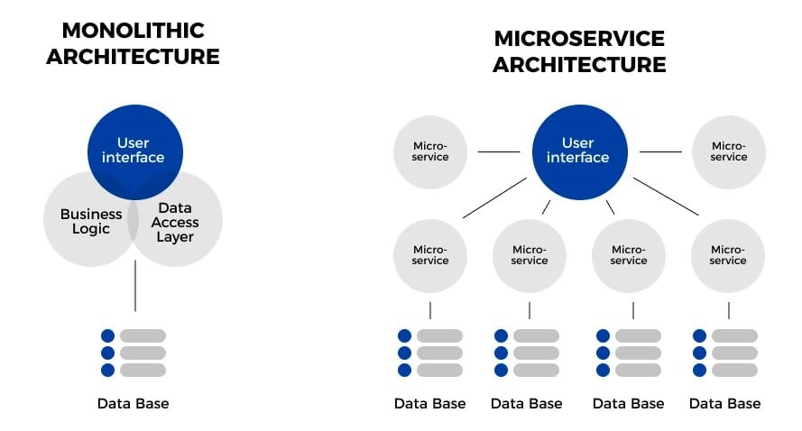

* **Monolithische** applicaties zijn sterk gekoppeld; één applicatie bevat alle functionaliteit.
  + Voorbeeld: Een e-commerce website waarin productbeheer, gebruikersauthenticatie, bestellingen en betalingen in één grote applicatie zitten. Eén wijziging vereist een volledige redeployment.
* **Microservices** zijn losgekoppeld; elke service vervult een specifieke taak.
  + Voorbeeld: Dezelfde website, maar opgesplitst:
    - **Productservice:** draait als een AWS Lambda-functie.
    - **Authenticatie:** beheerd door een aparte Lambda-functie.
    - **Betalingen:** verwerkt via een andere Lambda-functie
  + **Voordeel met AWS:** Elke service is onafhankelijk, schaalbaar en eenvoudig te beheren met Lambda.

**Rol van serverless:** serverless computing biedt een ideale infrastructuur voor microservices, met functies zoals automatische schaalbaarheid en eenvoudige integratie met event-driven architecture.

| **kan de stappen voor het debuggen, testen, en loggen van Lambda-functies uitleggen, inclusief het gebruik van CloudWatch Logs.** |
| --- |

* **Debuggen**: gebruik testevents in de AWS-console voor onmiddellijke feedback en resultaten. Testevents kunnen worden opgeslagen en gekopieerd.
* **Testen**: mock triggers gebaseerd op AWS-service-integraties.
* **Loggen**: Amazon CloudWatch Logs verzamelt automatisch alle logs van Lambda-functies.

| **kan beschrijven hoe Lambda-functies worden verpakt en gedeployed, met focus op het gebruik van ZIP-bestanden en 3rd party modules** |
| --- |

**Verpakken**: gebruik ZIP-bestanden of containerafbeeldingen

* **ZIP**: Code en afhankelijkheden in een enkele ZIP. Upload direct of link vanuit S3.

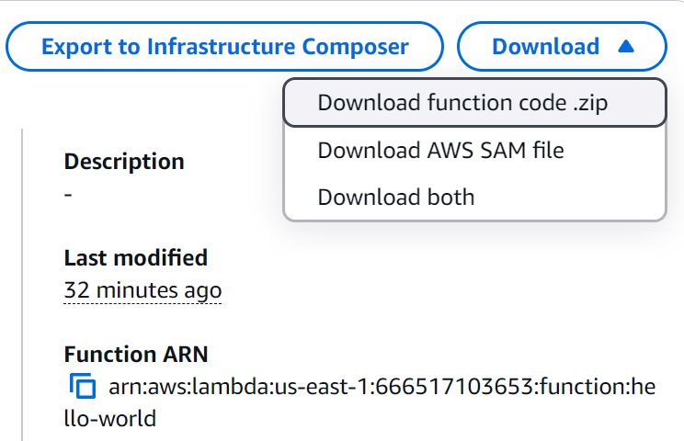 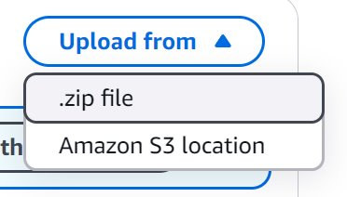

* **Containers**: Bouw een Docker-image en upload naar Amazon ECR.

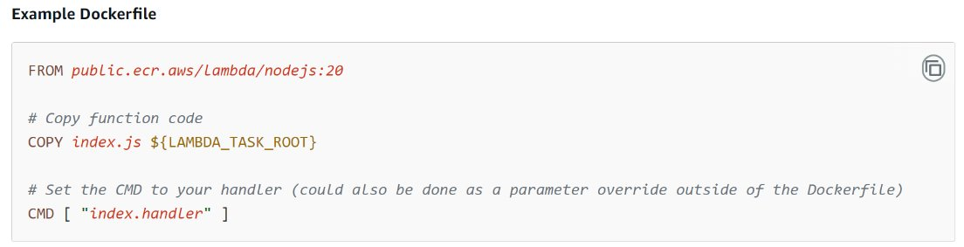

**3rd party modules**: Beheer afhankelijkheden met tools zoals package.json en npm install (voor NodeJS). AWS-SDK is bijvoorbeeld standaard beschikbaar.

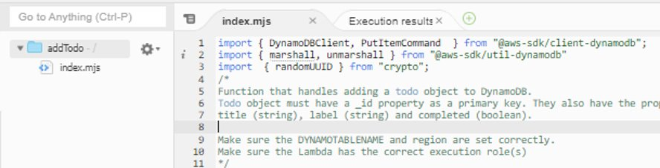

| **kan de concepten in dit hoofdstuk linken aan elkaar en in eigen woorden de voordelen van serverless applicatie setups toelichten.** |
| --- |

**Serverless** setups bieden flexibiliteit, schaalbaarheid, en kostenefficiëntie. Ze combineren het gebruik van microservices met event-driven triggers. Dit maakt het eenvoudig om complexe architecturen te bouwen zonder beheer van onderliggende infrastructuur.

| **Ik kan de concepten serverless, containers, lambda deployment package, concurrent executions, lambda image resizer, API key, ... in eigen woorden uitleggen en kan hiervan concrete voorbeelden geven.** |
| --- |

**Serverless**

* **Uitleg**: Geen serverbeheer nodig.
* **Voorbeeld**: AWS Lambda uitvoeren zonder een server te beheren.

**Containers**

* **Uitleg**: Geïsoleerde applicatieomgevingen.
* **Voorbeeld**: Een microservice draaien in een Docker-container op Amazon ECS.

**Lambda Deployment Package**

* **Uitleg**: Code en afhankelijkheden.
* **Voorbeeld**: Een ZIP-bestand met een Python-script en libraries uploaden naar AWS Lambda.

**Concurrent Executions**

* **Uitleg**: Parallelle Lambda-runs.
* **Voorbeeld**: 50 gelijktijdige verzoeken verwerken in een API met Lambda.

**Lambda Image Resizer**

* **Uitleg**: Afbeeldingen automatisch schalen.
* **Voorbeeld**: Lambda gebruikt om geüploade S3-afbeeldingen te verkleinen.

**API Key**

* **Uitleg**: Toegang tot API.
* **Voorbeeld**: Een API Gateway configureren om toegang te beperken via een sleutel.

| **Ik kan in eigen woorden de evolutie naar serverless omschrijven en toelichten aan de hand van voorbeelden.** |
| --- |



serverless betekent niet geen servers!

→ De cloudprovider beheert de servers voor ons.

Focus op code en functionaliteit.

**Vendor lock! →** afhankelijk van een cloud provider

| **Ik kan beschrijven welk de 4 key features zijn van een serverless world.** |
| --- |

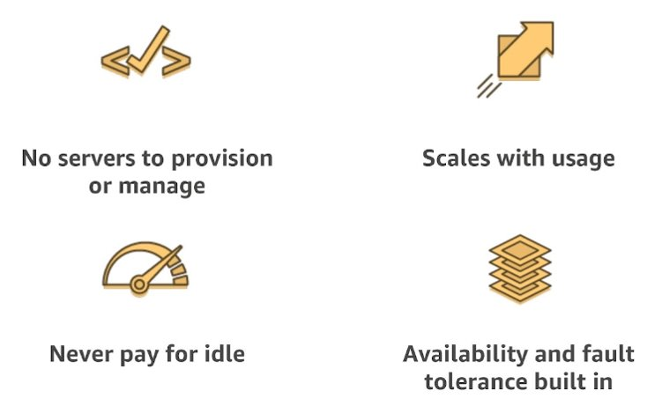

* **Geen servers om te beheren**: Infrastructuur wordt automatisch beheerd.
* **Schaalbaar met gebruik**: Past zich aan op basis van gebruik.
* **Betaal nooit voor onbenutte capaciteit**: Geen kosten voor inactiviteit.
* **Beschikbaarheid en fouttolerantie ingebouwd**: Ingebouwde fouttolerantie.

| **Ik kan specifieke use cases voor serverless applicaties aanhalen en in eigen woorden toelichten.** |
| --- |

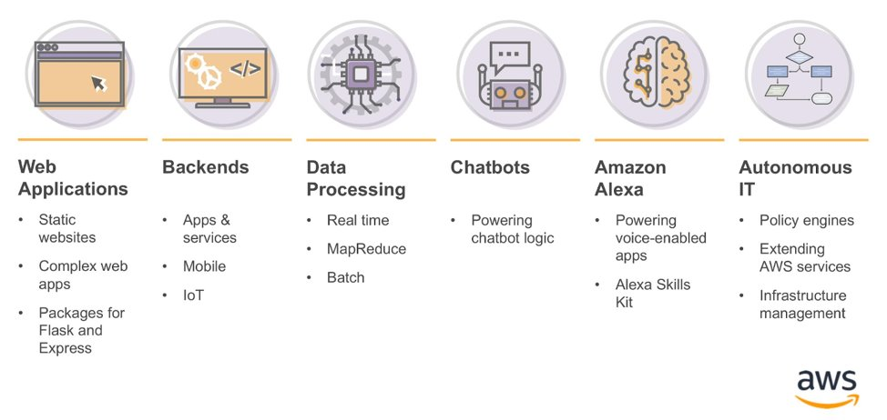

| **Ik kan de lambda workflow in eigen woorden omschrijven en toelichten** |
| --- |

* **Event ontvangen** Een gebeurtenis (bijv. S3-upload, API-aanroep) triggert de functie.
* **Verwerking** Lambda voert de logica uit via de handlerfunctie.
* **Acties uitvoeren** bestanden bewerken of data ophalen.
* **Output leveren** Resultaten opslaan in S3, database of terugsturen via API Gateway.
* **Logging** Automatisch gelogd in CloudWatch voor monitoring

| **Ik kan minstens 2 event sources voor een lambda functie aanhalen en toelichten aan de hand van een use case** |
| --- |

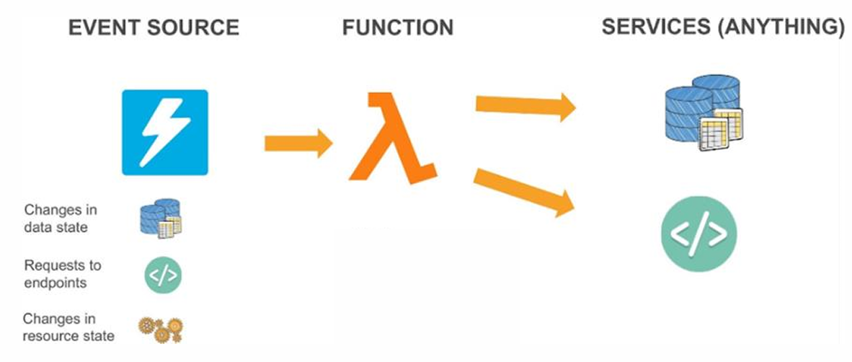

Een event source is een service of bron die een gebeurtenis genereert en deze naar AWS Lambda stuurt, zodat een functie wordt geactiveerd.

* **S3 Event:** Bij het uploaden van een bestand naar een S3-bucket kan Lambda worden geactiveerd om de data te verwerken.  
  Vb: Door je bestand en tijd te loggen telkens als je een bestand upload
* **API Gateway:** Lambda kan een API-aanroep verwerken,

Vb: een request voor data-analyse

| **Ik kan het lambda execution model uitleggen, kan elke methode benoemen en deze linken aan een praktische case.** |
| --- |

AWS Lambda ondersteunt twee uitvoeringsmethoden:

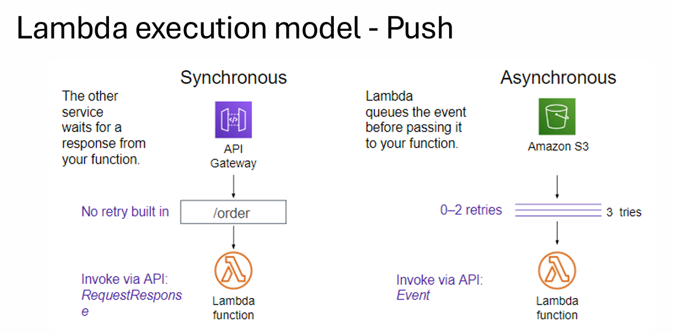

1. **Push Model:** Lambda wordt direct aangeroepen door een bron zoals API Gateway.
   * Vb: Push: Een API-aanroep om een object op te halen.

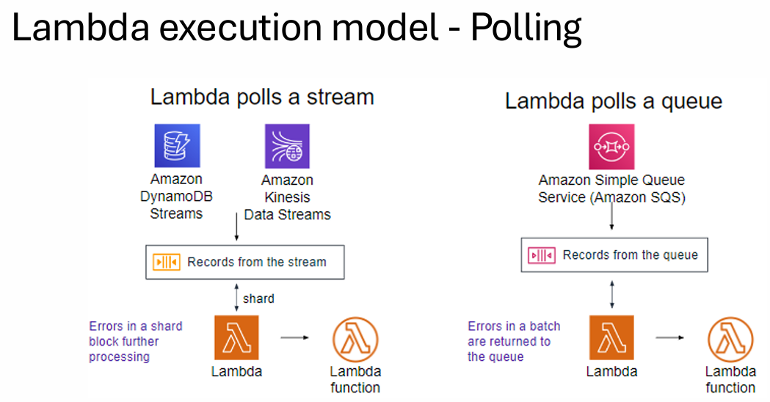

1. **Polling Model:** Lambda leest berichten uit een wachtrij, zoals SQS.
   * Vb: Polling: Een wachtrij verwerkt transacties in bulk.

| **Ik kan voorbeelden geven van lambda workflows en kan deze linken aan een praktische case.** |
| --- |

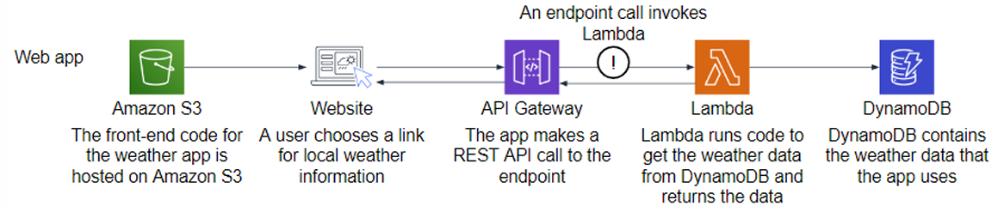

* S3 stuurt het verzoek door naar een API via API Gateway.
* Lambda haalt de originele afbeelding uit S3, past een aanpassing toe (bijv. verkleinen) en uploadt deze terug.
* API Gateway verwijst de gebruiker naar de aangepaste afbeelding in S3.
* Toekomstige verzoeken worden direct vanuit S3 geleverd, tenzij de afbeelding is verwijderd.

| **Ik kan de limitaties van het lambda resource- en deployment model toelichten en deze kaderen in een praktisch voorbeeld.** |
| --- |

**Beperkingen**

* Maximale runtime van 15 minuten.
* Geheugen Limiet van 10 GB.
* Cold starts performance bij lage verkeersvolumes.

Vb: Bij grote batchprocessen zoals ETL-jobs moeten taken mogelijk worden opgesplitst.

| **Ik kan de concepten in dit hoofdstuk linken aan elkaar en in eigen woorden de voordelen van serverless applicatie setups toelichten.** |
| --- |

Concepten en Voordelen

* **Geen serverbeheer:** Focus op functionaliteit.
* **Schaalbaarheid:** Automatische scaling
* **Kosten:** Pay-per-use-model.
* **Integratie:** Eenvoudige koppeling met AWS-diensten

# 8. Services - API Gateway

## Lesmateriaal

* Slides (Zie Blackboard)
* Pluralsight AWS labs

## Doelstellingen

| **kan de architectuur en principes van RESTful APIs beschrijven en toelichten met praktische voorbeelden.** |
| --- |

REST (Representational State Transfer) is een architectuurstijl voor het structureren van verzoeken tussen een client en een server. Principes: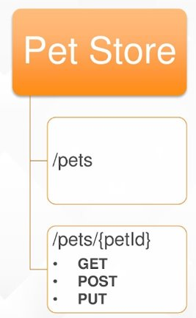

* **Stateless**: Geen sessies tussen client en server.
* **Resource-gebaseerd**: API gebruikt endpoints zoals /products en /products/{id}.  
  **Praktisch voorbeeld:**
* [GET] /products: haalt alle producten op.
* [POST] /products: voegt een nieuw product toe.

| **kan uitleggen wat een API Gateway is, inclusief de voordelen ervan zoals validatie, throttling, en request management.** |
| --- |

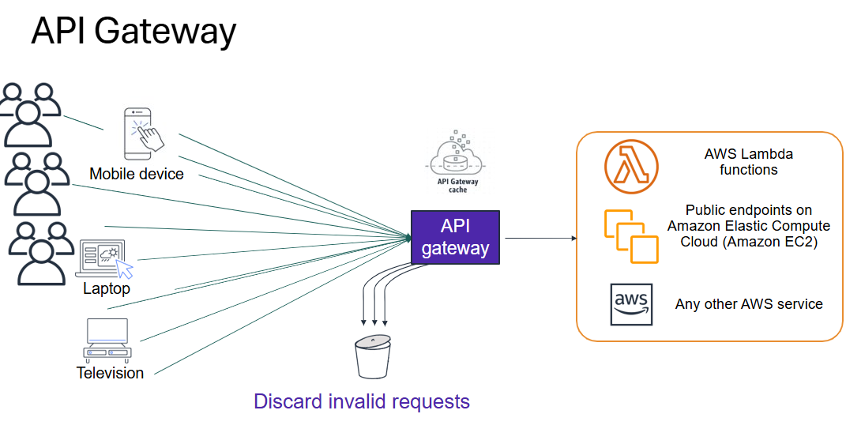

API Gateway is een volledig beheerde serverless proxy-service.

**Voordelen:**

* **Validatie:** Controleert inkomende verzoeken, zoals developer keys.
* **Throttling:** Limiteert verzoeken per tijdseenheid.
* **Request management:** Transformeert en routeert verzoeken naar backend-services zoals Lambda.

| **kan de verschillende types endpoints (Edge-optimized, Regional, Private) verklaren en de toepassing ervan in verschillende scenario's motiveren.** |
| --- |

**Edge-optimized:** Voor globale gebruikers, maakt gebruik van CloudFront.

* **Toepassing:** Een API voor een wereldwijd gebruikte app.

**Regional:** Voor gebruikers binnen één AWS-regio.

* **Toepassing:** API voor een regio-specifieke dienst.

**Private:** Alleen toegankelijk binnen een Amazon VPC.

* **Toepassing:** Interne API’s voor bedrijfsgebruik.

| **kan backend-integraties in API Gateway beschrijven en voorbeelden geven van integraties met Lambda, EC2, of andere AWS-diensten.** |
| --- |

* **Lambda-integratie:** Gebruik een Lambda-functie voor dynamische verwerking, zoals data-aggregatie.
* **EC2-integratie:** Routeer API-verzoeken naar een EC2-server voor compute-taken.
* **Andere AWS-diensten:** Integreer bijvoorbeeld met S3 voor bestandstoegang.  
  **Voorbeeld:** Een API die een Lambda-functie aanroept om afbeeldingen in een S3-bucket te schalen.

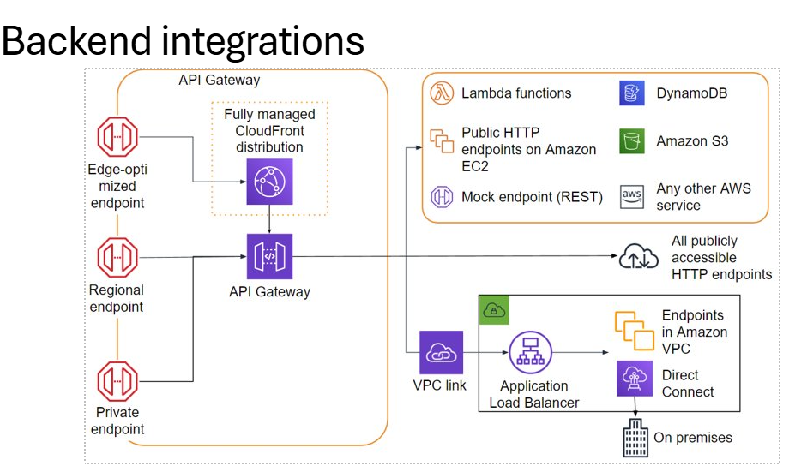

| **Ik kan de concepten Incident Response, AWS Certificate Manager, AWS Shield, AWS WAF, AWS SSO, AWS Directory service, data plane, control plane, Principle-of-Least-Privilege, MFA, AWS ARN, ... in eigen woorden uitleggen en kan hiervan concrete voorbeelden geven.** |
| --- |

**Incident Response**

* **Uitleg**: Behandelen van incidenten.
* **Voorbeeld**: Reageren op een beveiligingslek in een S3-bucket.

**AWS Certificate Manager**

* **Uitleg**: Beheert SSL-certificaten.
* **Voorbeeld**: Een HTTPS-certificaat aanvragen voor een website.

**AWS Shield**

* **Uitleg**: Bescherming tegen DDoS.
* **Voorbeeld**: Beschermen van een applicatie op CloudFront.

**AWS WAF**

* **Uitleg**: Web Application Firewall.
* **Voorbeeld**: Blokkeren van SQL-injecties op een API.

**AWS SSO**

* **Uitleg**: Eén login toegang.
* **Voorbeeld**: Toegang tot meerdere AWS-accounts met één identiteit.

**AWS Directory Service**

* **Uitleg**: Active Directory integratie.
* **Voorbeeld**: Gebruikers authenticeren voor applicaties via LDAP.

**Data Plane**

* **Uitleg**: Behandelt dataverkeer.
* **Voorbeeld**: Verwerking van API-verzoeken via API Gateway.

**Control Plane**

* **Uitleg**: Beheert infrastructuuracties.
* **Voorbeeld**: Een nieuwe EC2-instance lanceren via AWS Management Console.

**Principle-of-Least-Privilege**

* **Uitleg**: Minimaal benodigde rechten.
* **Voorbeeld**: Toegang geven tot alleen S3-lezen voor een gebruiker.

**MFA**

* **Uitleg**: Multi-factor authenticatie.
* **Voorbeeld**: Aanmelden met een wachtwoord en een mobiele code.

**AWS ARN**

* **Uitleg**: Identificeert AWS-resources.
* **Voorbeeld**: arn:aws:s3:::mybucket.

## 

| **Ik kan minstens 2 voordelen aanhalen van het gebruiken van API Gateway cache.** |
| --- |

1. **Lagere latentie**: Caching zorgt ervoor dat veelvoorkomende verzoeken sneller worden verwerkt.
2. **Kostenbesparing**: er worden minder verzoeken naar de backend gestuurd. Dit verlaagt het gebruik van compute- en databaseresources, wat kostenbesparend is.
3. **Verbeterde schaalbaarheid:** meer verzoeken worden afgehandeld zonder de backend extra te belasten. Dit maakt het systeem beter schaalbaar.
4. **Verhoogde betrouwbaarheid:** Omdat de cache dient als een extra laag tussen de client en de backend, kan het zelfs bij tijdelijke backend-uitval antwoorden blijven leveren voor veelvoorkomende verzoeken.

| **Ik kan de configuratie eigenschappen van de API Gateway benoemen en toelichten aan de hand van een voorbeeld** |
| --- |

1. **Stage**: verschillende omgevingen

vb. dev, beta, prod

1. **Resources**: endpoints (lamda, EC2 http endpoint)I waarop API methodes gedefineerd staan.

vb. /products methodes → GET POST.

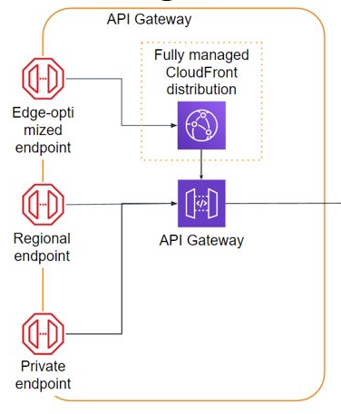

1. **endpoint type:**

dev Private Endpoint Alleen toegankelijk vanuit je eigen netwerk.

beta Regional Endpoint Toegang voor testers in een specifieke regio.

prod Edge Optimised Wereldwijde toegang voor eindgebruikers.

Een webshop API met producten.

1. **Stages**:
   * dev: Ontwikkelaars testen de API.
   * beta: Testomgeving voor testers.
   * prod: Productieomgeving voor echte gebruikers.
2. **Resources**:
   * /products:
     + **GET**: Haal alle producten op.
     + **POST**: Voeg een product toe.
   * /products/{id}:
     + **GET**: Haal een specifiek product op.
     + **PUT**: Werk een product bij.
3. **Endpoint Types**:
   * **Edge Optimised**: Voor wereldwijde toegang (**prod**).
   * **Regional Endpoint**: Voor testers in dezelfde regio (**beta**).
   * **Private Endpoint**: Alleen toegankelijk binnen je netwerk (**dev**).

| **Ik kan de AWS API Gateway workflow uitleggen in eigen woorden en de elementen toelichten aan de hand van voorbeelden.** |
| --- |

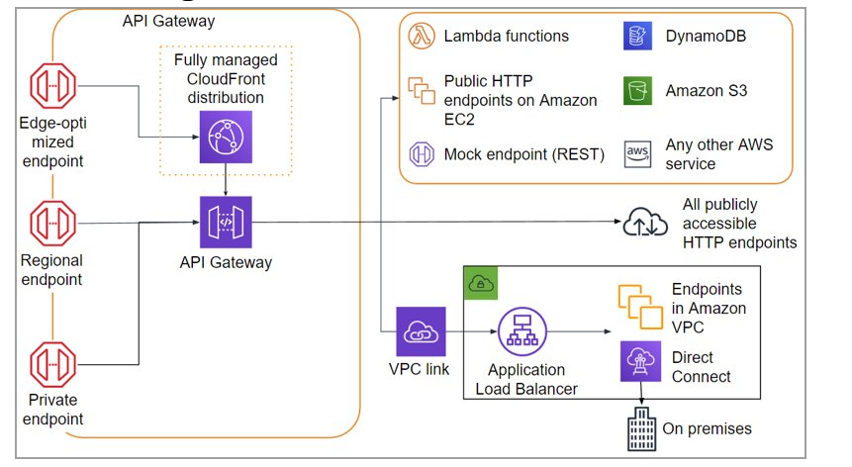

1. De client maakt een verzoek naar de API Gateway via een van de endpoints (**Edge, Regional of Private**).
2. API Gateway valideert het verzoek en stuurt het door naar de juiste backend: **Lambda, EC2, DynamoDB, S3, of een on-premises endpoint.**
3. De backend verwerkt het verzoek en stuurt een **respons** terug naar de API Gateway.
4. API Gateway geeft het antwoord terug aan de client.

**Praktisch voorbeeld:**

Een wereldwijde webshop gebruikt een **Edge-Optimized Endpoint** om productinformatie op te halen. De API Gateway stuurt het verzoek naar een **Lambda-functie** die gegevens uit **DynamoDB** haalt. Vervolgens wordt het antwoord via API Gateway teruggestuurd naar de gebruiker.

| **Ik kan API deployments toelichten in eigen woorden.** |
| --- |

**Edge Optimised Endpoint**:

* API wereldwijd beschikbaar moet zijn.
* Het maakt gebruik van **Amazon CloudFront** om de API aan gebruikers dichterbij te leveren, wat helpt bij latentieverlaging.
* Relevant bij **deployments** die wereldwijde schaal en prestaties vereisen.

**Regional Endpoint**:

* Ideaal wanneer gebruikers van de API zich in dezelfde regio bevinden als de API zelf.
* Vermindert kosten en latentie door verkeer niet via wereldwijde distributie te sturen.
* Dit type deployment past goed bij **regionale toepassingen**.

**Private Endpoint**:

* Toegankelijk **alleen binnen een Amazon Virtual Private Cloud (VPC)** of via een **Direct Connect-verbinding**.
* Dit wordt vaak gebruikt in beveiligde of interne applicaties waar API's **niet publiekelijk beschikbaar** mogen zijn.
* Deployment vereist specifieke netwerkinstellingen en IAM-configuratie.

| **Ik kan toelichten wat de voordelen zijn van een eigen/legacy API te encapsuleren in een API gateway.** |
| --- |

Eigen/legacy API (oude API) die je dankzij API gateway nog kunt gebruiken.

**De voordelen:**

* zijn je kun je oude API nog steeds gebruiken
* rate limiting (max verzoeken)
* IAM policies
* WAF (web Aplication Firewall) → bescherming tegen aanvallen
* je kan Java of andere talen nog gebruiken
* API gateway kan CORS headers toevoegen/verzoeken blokkeren,
  + Toevoegen zorgt dat je toch nog andere origin (domain) namen kunt gebruiken (**Cross-Origin Resource Sharing**)
  + Blokkeren kan bepaalde CRUD operaties blokkeren

# 9. IAM

## Doelstellingen

De student:

| **kan het concept van AWS Identity and Access Management (IAM) in eigen woorden uitleggen en voorbeelden geven van de gebruiksmogelijkheden.** |
| --- |

**IAM** beheert toegang tot AWS-resources, zoals een EC2-instantie of S3-bucket. Hiermee kun je bepalen wie toegang heeft, welke acties toegestaan zijn en hoe resources toegankelijk zijn.

**Voorbeeld:** Controleer wie een EC2-instantie mag starten of een S3-bucket mag lezen.

| **kan het verschil toelichten tussen de verantwoordelijkheden van AWS en de klant in het Shared Responsibility Model, specifiek gericht op IAM.** |
| --- |

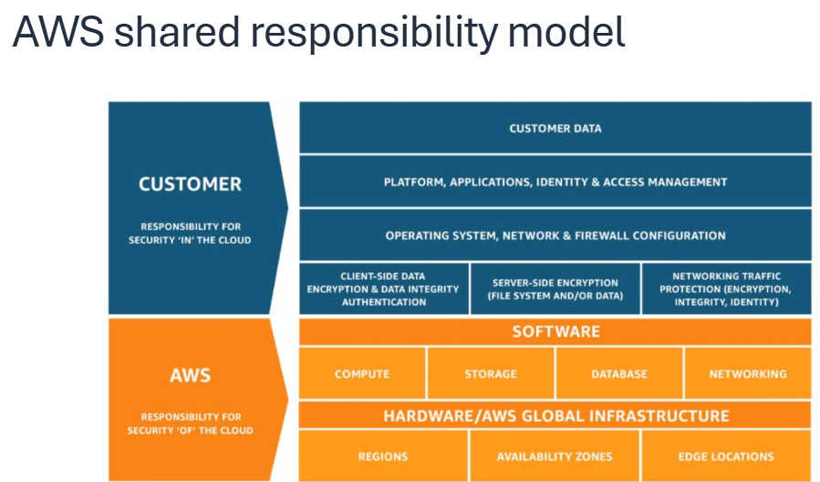

* **AWS** is verantwoordelijk voor de **beveiliging van de cloud** (bijv. fysieke datacenters).
* De **klant** is verantwoordelijk voor **beveiliging in de cloud**, zoals wachtwoordbeheer, configuratie van IAM-policies en toegangscontrole.

| **kan de essentiële componenten van IAM identificeren en toelichten (IAM gebruikers, groepen, rollen en policies).** |
| --- |

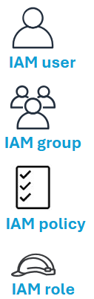

* **IAM gebruikers**: Personen of applicaties die toegang hebben tot AWS.
* **IAM groepen**: Verzameling gebruikers met dezelfde rechten.
* **IAM policies**: Documenten die toegang definiëren.
* **IAM rollen**: Tijdelijke rechten voor services of gebruikers.

| **kan beschrijven hoe een IAM policy is opgebouwd en de werking ervan aan de hand van een voorbeeld verklaren.** |
| --- |

Een **policy** bevat JSON-elementen zoals **Effect (Allow/Deny)**, **Action** (toegestane acties), en **Resource** (waarop de acties van toepassing zijn).

Voorbeeld:

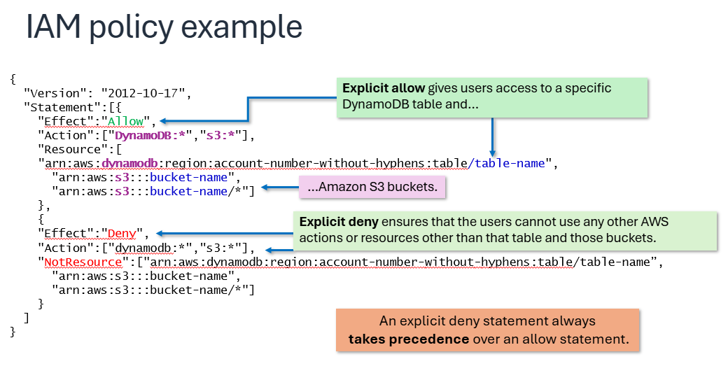

| **kan het verschil tussen identity-based policies en resource-based policies uitleggen en praktische toepassingen geven.** |
| --- |

**Identity-based policies**: Toegegeven aan een gebruikersgroep of rol.

* **Toepassing:** Een gebruiker krijgt toegang tot DynamoDB.

**Resource-based policies**: Toegegeven aan een resource, zoals een S3-bucket.

* **Toepassing:** Specificeer wie toegang heeft tot een specifieke S3-bucket.

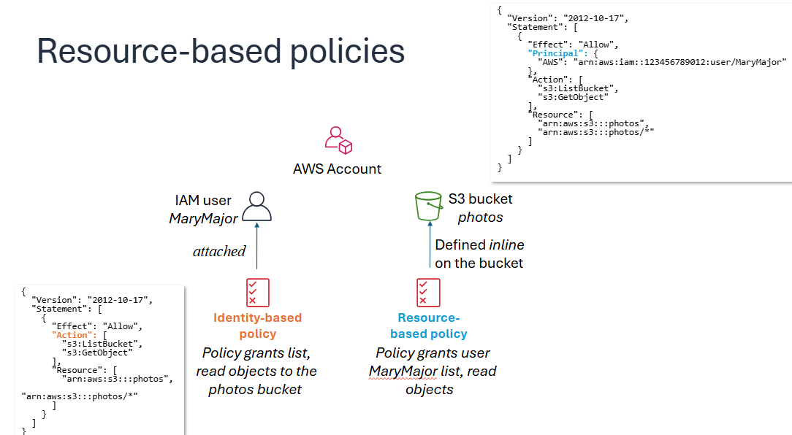

| **kan de principle of least privilege uitleggen en motiveren waarom dit een best practice is bij het toekennen van IAM rechten.** |
| --- |



**Principle of least privilege**: Dit principe geeft gebruikers alleen de rechten die ze nodig hebben.

**Motivatie:** Verkleint het risico van misbruik of onbedoelde acties.

| **kan het authenticatieproces van een IAM gebruiker beschrijven, inclusief de verschillende methodes (programmatic vs. console access) en MFA.** |
| --- |

* **Programmatic access:** Gebruik van access key ID en secret access key.
* **Console access:** Gebruik van gebruikersnaam, wachtwoord en MFA (indien ingeschakeld).

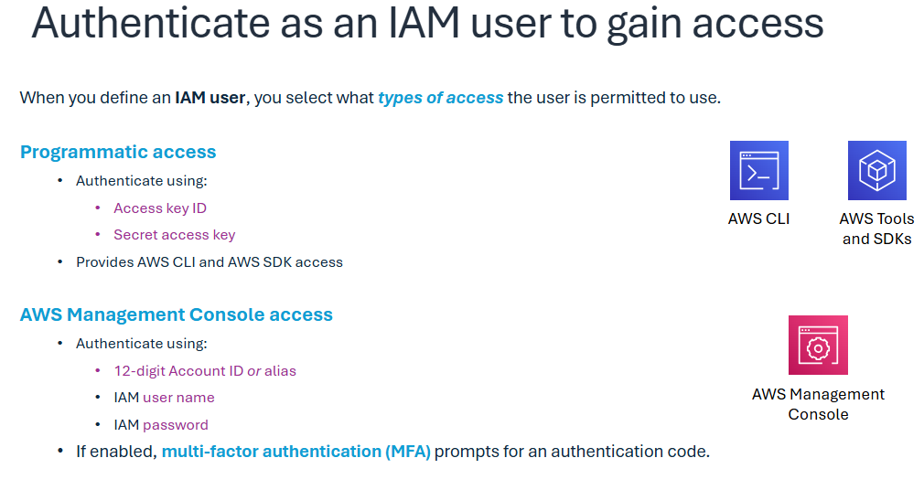

| **kan de structuur en logica van een IAM policy (bijv. expliciete toestemmingen en weigeringen) toelichten aan de hand van een voorbeeld.** |
| --- |

**IAM** beslist op basis van expliciete toestemmingen (Allow) en weigeringen (Deny). Een expliciete Deny heeft altijd voorrang.

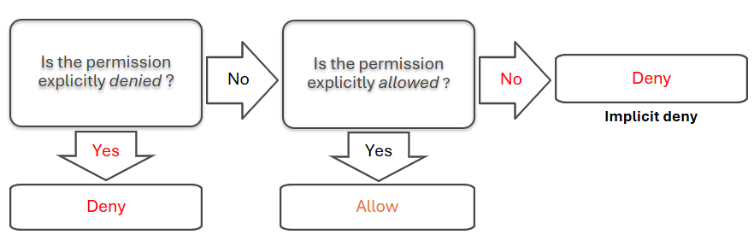

| **kan het gebruik van IAM groepen uitleggen en de voordelen ervan in organisatiestructuren bespreken.** |
| --- |

Groepen vereenvoudigen toegangsbeheer door rechten aan meerdere gebruikers tegelijk toe te wijzen.

**Voordeel:** Beheer rechten per rol (bijv. admins of developers) in plaats van per individu.

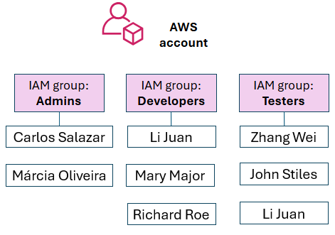

| **kan een praktisch voorbeeld geven van het gebruik van een IAM rol in een AWS-service, zoals toegang tot een S3 bucket via een EC2-instantie.** |
| --- |

Een EC2-instantie gebruikt een rol om een S3-bucket te benaderen zonder harde toegangsleutels in de code.

**Scenario**: Een applicatie op EC2 leest objecten uit een S3-bucket via een toegewezen rol.

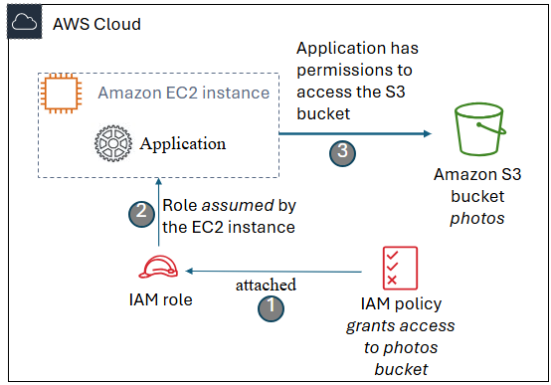

| **kan de impact van een verkeerd geconfigureerde IAM policy bespreken en de bijbehorende risico's benoemen.** |
| --- |

Een **fout in de policy** kan leiden tot onbedoelde toegang (te veel rechten) of geblokkeerde acties (te weinig rechten).

**Risico**: Gevoelige data blootgesteld of onbruikbaar.

# 

# 10. Monitoring & Autoscaling

## Lesmateriaal

* Slides (Zie Blackboard)
* Pluralsight AWS labs

## Doelstellingen

| **Ik kan de concepten Metrics, Monitoring Agent, Amazon SNS alert, Amazon SQS, Namespace, Cloudtrail, Launch configuration, Manual scaling, scheduled scaling, Dynamic Scaling, Predictive Scaling, ... in eigen woorden uitleggen en kan hiervan concrete voorbeelden geven.** |
| --- |

**Metrics**

* **Uitleg**: Meetbare systeemgegevens.
* **Voorbeeld**: CPU-gebruik van een EC2-instance.

**Monitoring Agent**

* **Uitleg**: Systeemstatistieken verzamelen.
* **Voorbeeld**: CloudWatch-agent geïnstalleerd op servers.

**Amazon SNS alert**

* **Uitleg**: Notificatie bij gebeurtenissen.
* **Voorbeeld**: E-mail bij hoge CPU-belasting.

**Amazon SQS**

* **Uitleg**: Berichtwachtrij systeem.
* **Voorbeeld**: Bestellingen opslaan voor verwerking.

**Namespace**

* **Uitleg**: Logische gegevensindeling.
* **Voorbeeld**: CloudWatch gebruikt "AWS/EC2" voor EC2-metrics.

**CloudTrail**

* **Uitleg**: Activiteitenlogboek AWS.
* **Voorbeeld**: Volgen wie een S3-bucket verwijderde.

**Launch Configuration**

* **Uitleg**: EC2-instance specificaties.
* **Voorbeeld**: AMI, instance type, en security group instellen.

**Manual Scaling**

* **Uitleg**: Handmatig schalen capaciteit.
* **Voorbeeld**: Het aantal EC2-servers verhogen tijdens drukte.

**Scheduled Scaling**

* **Uitleg**: Gepland servers schalen.
* **Voorbeeld**: Meer servers activeren om 17:00.

**Dynamic Scaling**

* **Uitleg**: Schalen op statistieken.
* **Voorbeeld**: Extra servers bij CPU > 70%.

**Predictive Scaling**

* **Uitleg**: Schalen via voorspellingen.
* **Voorbeeld**: AWS start servers vóór verwachte pieken.

| **Ik kan de verschillen tussen Event-based- en Time-based Events uitleggen en toelichten aan de hand van een eigen gekozen voorbeeld** |
| --- |

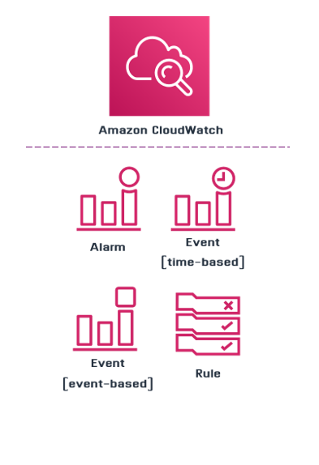

**Event-based**: Gebeurtenissen zoals triggers in AWS. bv. wanneer een bestand wordt geüpload → lambda wordt uitgevoerd

**Time-based**: Gebaseerd op vooraf ingestelde tijden. bv. Een EC2-instance wordt elke dag om 7:00 uur automatisch gestart en om 20:00 uur gestopt.

| **Ik kan een Cloudwatch monitoring flow beschrijven, de elementen benoemen en toelichten aan de hand van een voorbeeld.** |
| --- |

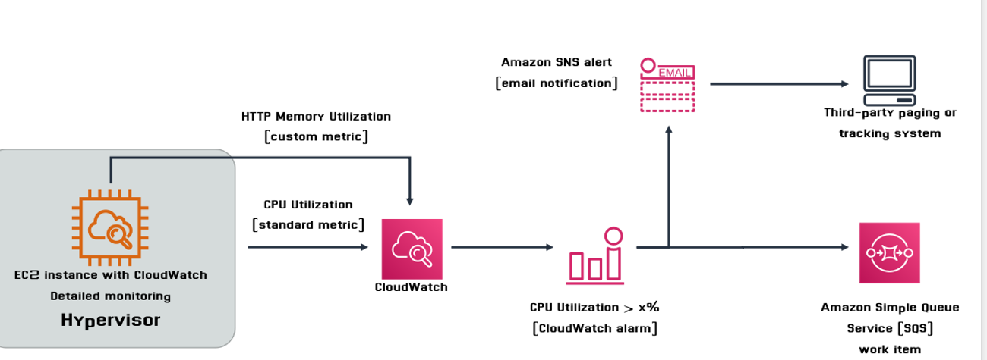

**EC2 Instance met CloudWatch Monitoring**: met **gedetailleerde monitoring** verzendt zowel **standaardmetrics** (zoals CPU Utilization) als **custom metrics** (bijvoorbeeld HTTP Memory Utilization) naar Amazon CloudWatch.



**CloudWatch Verzamelt Metrics**: **Metrics** leveren de data. Bijvoorbeeld: "De CPU-utilization van een EC2-instance is 75%."drempel overschrijdt (bijvoorbeeld > 70%), wordt een **CloudWatch Alarm** geactiveerd.



**CloudWatch Alarm:** Dit alarm kan verschillende acties triggeren.

**Acties van het Alarm:**

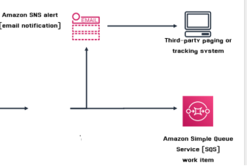

**Amazon SNS Alert:** Stelt een e-mailnotificatie samen en verzendt deze naar beheerders via **Amazon Simple Notification Service (SNS)**.

**Amazon SQS:** Voegt een werkitem toe aan een **Simple Queue Service (SQS)**, die een taak voor verdere verwerking kan activeren (bv. schaalvergroting of reparatieacties).

→ automatisch

| **Ik kan het Cloudwatch metric model uitleggen in eigen woorden, alle componenten benoemen en hun functie toelichten in eigen woorden of aan de hand van een eigen gekozen voorbeeld.** |
| --- |

| **Ik kan toelichten hoe metric specifics toegepast worden om timeseries te creëren en hoe Dimensions toelaten om nieuwe, unieke metrics te creëren.** |
| --- |

Een CloudWatch Matrix is een tool die je helpt om metrieken zoals **CPU-gebruik en netwerkverkeer** van je **cloudresources te monitoren.**

1. **Metric**: Een meetpunt met naam en waarde.  
   *Vb.* CPUUtilization = 75%.
2. **Namespace**: Groepeert vergelijkbare metrics.  
   *Vb*. AWS/EC2 voor EC2-instances.
3. **Dimensions**: Categoriseert metrics met naam-waarde-paren.  
   *Vb*. InstanceId = i-123456 voor een specifieke instance.
4. **Period**: De tijdsduur van verzamelde data.  
   *Vb.* 60 seconden gemiddelde CPU-gebruik.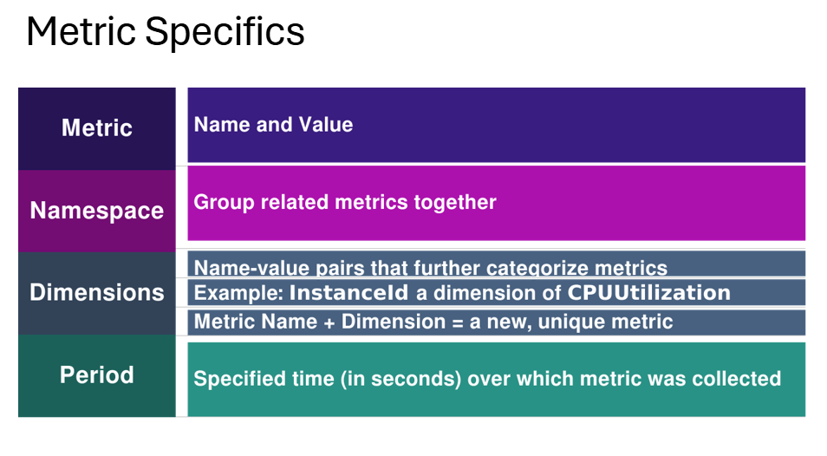

| **Ik kan zelfstandig custom metrics identificeren, benoemen en interpreteren in bestaande omgevingen of in zelf opgezette omgevingen.** |
| --- |

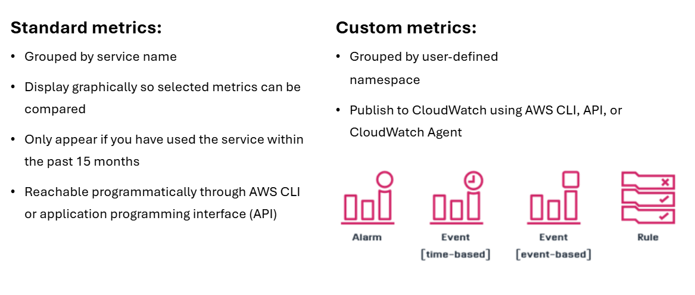

* **Standard Metrics:** Automatisch door AWS geleverd, afhankelijk van gebruikte services.
* **Custom Metrics:** Zelfgemaakte statistieken voor specifieke toepassingen en analyses.

**→ gegroepeerd per namespace**

**→ publiceren door CloudWatch Agent, AWS CLI, of API.**

| **Ik kan de eigenschappen van Standard Metrics binnen Cloudwatch herkennen, benoemen en toepassen.** |
| --- |

**Standaard metrics** zijn vooraf ingestelde meetwaarden die AWS automatisch verzamelt voor zijn diensten, zoals CPU-gebruik, netwerkverkeer en schijfactiviteit.

**Eigenschappen:**

* **Gegroepeerd op servicenaam**: Bv. metrics voor EC2-instances, zoals CPU-gebruik, netwerkverkeer of schijfactiviteit.
* **Grafische weergave**: Metrics worden visueel weergegeven in CloudWatch, zodat je trends kunt analyseren en vergelijken.
* **Beschikbaarheid:** Alleen zichtbaar als de service de afgelopen 15 maanden is gebruikt.
* **Toegankelijkheid:** Metrics kunnen worden opgevraagd via **AWS CLI**, **API**, of in de AWS Management Console.

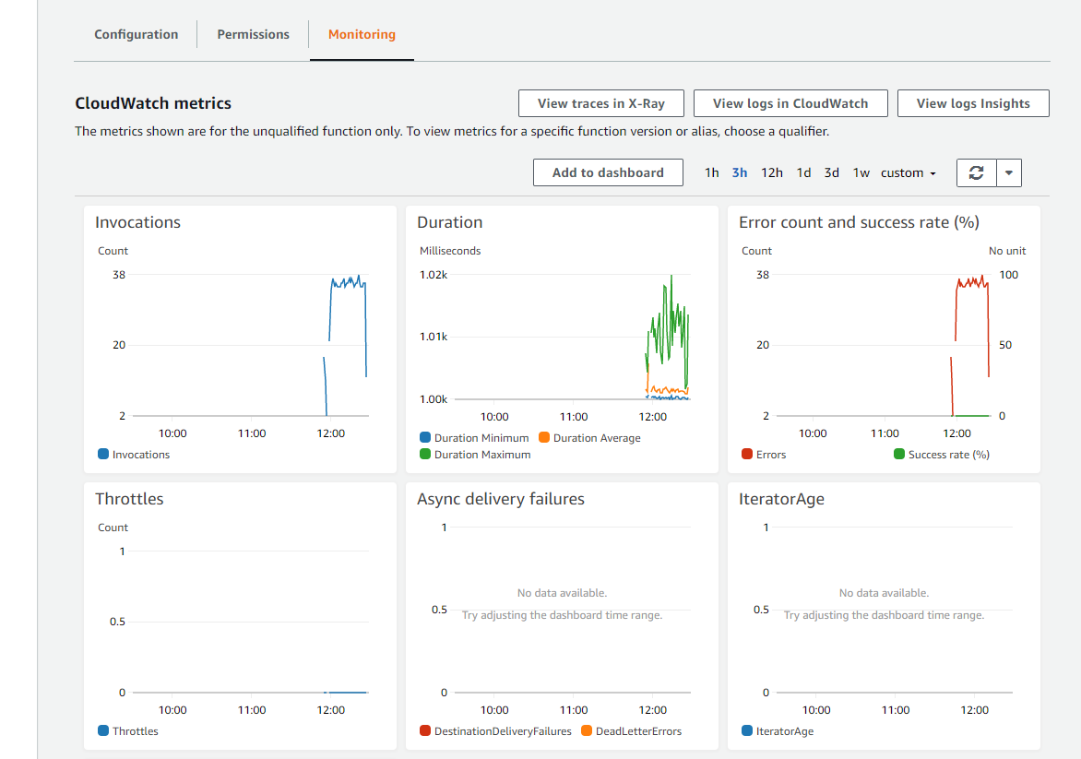

| **Ik kan Cloudwatch Alarms zelf aanmaken, beheren en troubleshooten en kan de elementen die nodig zijn om een alarm te maken benoemen en uitleggen aan de hand van een voorbeeld.** |
| --- |

Om een Alarm te maken moet je volgende zaken instellen:

* **Namespace**
  + De naamruimte groepeert metrics logisch, bijvoorbeeld voor een specifieke service zoals EC2 of S3.  
    **Vb.** Gebruik de namespace AWS/EC2 om CPU-metrics van een EC2-instance te monitoren.
* **Metric**
  + De specifieke meetwaarde die je wilt monitoren, zoals CPU-gebruik of schijfactiviteit.  
    **Vb.** Kies de metric CPUUtilization om de CPU-belasting van een server bij te houden.
* **Statistic**
  + De manier waarop de metric wordt samengevat, zoals **gemiddelde (Average)**, **maximaal (Maximum)** of **totaal (Sum)**.  
    **Vb.** Gebruik Average om het gemiddelde CPU-gebruik te berekenen.
* **Period**
  + De tijdsduur waarover metrics worden verzameld, bijvoorbeeld elke 5 minuten.  
    **Vb.** Stel de periode in op 5 minuten voor een gedetailleerd overzicht.
* **Threshold (drempelwaarde)**
  + De drempelwaarde die bepaalt wanneer het alarm moet worden geactiveerd.  
    **Vb.** Stel een threshold in waarbij het alarm afgaat als het CPU-gebruik boven de 80% komt.
* **Conditions (Voorwaarden)**
  + Definieert hoe de threshold wordt geëvalueerd, zoals **Greater**, **Lower**, of **Anomaly Detection**.  
    **Vb.** Kies Greater than 80% om een alarm te activeren wanneer de CPU-belasting te hoog wordt.
* **Actions**
  + Wat er gebeurt als het alarm wordt geactiveerd, zoals een e-mailnotificatie via Amazon SNS of een autoscaling-actie.  
    **Vb.** Verstuur een melding naar een SNS-topic om beheerders te waarschuwen.
* **Additional Configuration**
  + Extra instellingen zoals hoe vaak een alarm moet worden geëvalueerd voordat het wordt geactiveerd. (condities (instelling) van de alarm)  
    **Vb.** Stel in dat het alarm pas afgaat na drie opeenvolgende metingen boven de drempelwaarde.

| **Ik kan kan cloudwatch alarm states correct identificeren, interpreteren en actie ondernemen.** |
| --- |

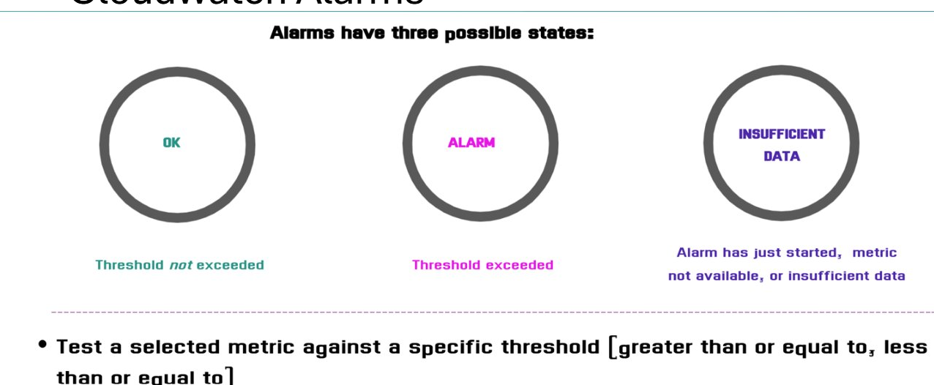

### **identificeren, interpreteren:**

1. **OK**: De drempelwaarde is niet overschreden.
2. **ALARM**: De drempelwaarde is overschreden.
3. **INSUFFICIENT DATA**: Er zijn onvoldoende gegevens beschikbaar of het alarm is net gestart of metric is niet beschikbaar.

### **Actie ondernemen:**

1. **OK**: Geen actie nodig, blijf monitoren.
2. **ALARM**: Onderzoek oorzaak, neem corrigerende acties (zoals schalen, processen herstellen) en waarschuw teams.
3. **INSUFFICIENT DATA**: Controleer data-invoer, CloudWatch-agent en netwerkverbindingen. Los problemen op om gegevens te herstellen.

| **Ik kan Cloudwatch Event states correct identificeren, interpreteren en actie ondernemen.** |
| --- |

| **State** |  |  |
| --- | --- | --- |

| **PENDING** | Event staat klaar, maar is nog niet uitgevoerd. | Een geplande taak die later wordt uitgevoerd. |
| --- | --- | --- |

| **TRIGGERED** | Event is geactiveerd en actie wordt uitgevoerd. | Een alarm triggert een notificatie. |
| --- | --- | --- |

| **COMPLETED** | Actie voltooid en event is afgehandeld. | Back-upproces voltooid. |
| --- | --- | --- |

| **Ik kan cloudwatch dashboards correct opzetten met relevante metrics, de noden identificeren, de output interpreteren en actie ondernemen.** |
| --- |

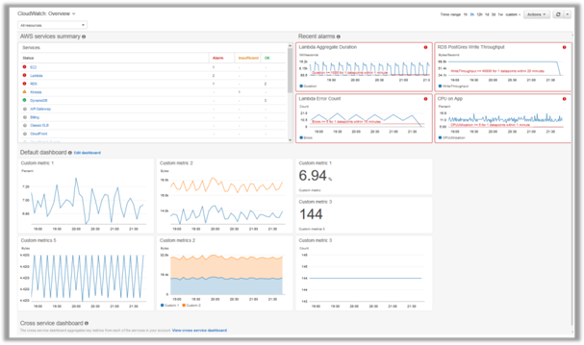

ALGEMEEN:

* Geven inzicht in gegevens over je draaiende AWS-ecosysteem.
* Kunnen worden gebruikt in combinatie met bestaande monitoringtools.

**1. Dashboards opzetten met relevante metrics**

* **Voorbeeld:** Voor een webserver voeg je metrics toe zoals CPU-gebruik, geheugen, en netwerkactiviteit.

**2. Noden identificeren**

* **Voorbeeld:** Een consistente piek in CPU-gebruik kan wijzen op een noodzaak tot autoscaling.

**3. Output interpreteren**

* **Voorbeeld:** Als je ziet dat het netwerkverkeer plots toeneemt, kun je onderzoeken of dit door een DDoS-aanval of verhoogde gebruikersactiviteit komt.

**4. Actie ondernemen**

* **Voorbeeld:** Schalen van je EC2-instances als CPU-gebruik consistent te hoog is.
* **Voorbeeld:** Optimaliseren van je applicatie als je merkt dat de geheugendruk hoog blijft.

| **Ik kan cloudwatch logs correct opzetten met relevante metrics, de noden identificeren, de output interpreteren en actie ondernemen.** |
| --- |

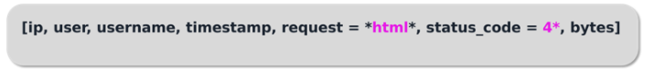

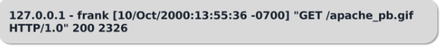

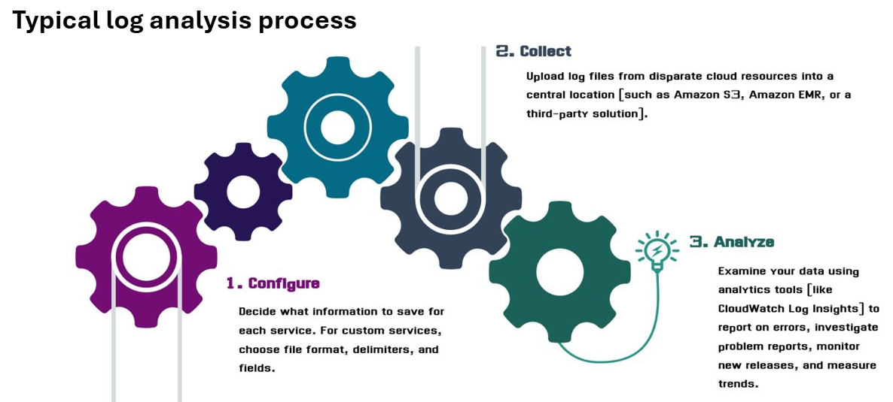

1. **Configureren** (opzetten met relevante metrics)**:** Kies welke informatie je wilt opslaan (bijv. foutcodes, responstijden).
2. **Verzamelen** (noden identificeren)**:** Verzamel logs uit bronnen zoals EC2 of S3 met CloudWatch Agents.
3. **Analyseren** (output interpreteren)**:** Gebruik **Log Insights** om trends en problemen te vinden (bijv. foutcodes of piekbelasting).

**Actie ondernemen:** Stel alarmen in voor kritieke fouten of optimaliseer je resources (bijv. meer EC2-instances bij piekgebruik).

| **Ik kan autoscaling aan de hand van een eigen gekozen voorbeeld uitleggen, kan de noodzakelijke componenten benoemen en toelichten en interpreteren.** |
| --- |

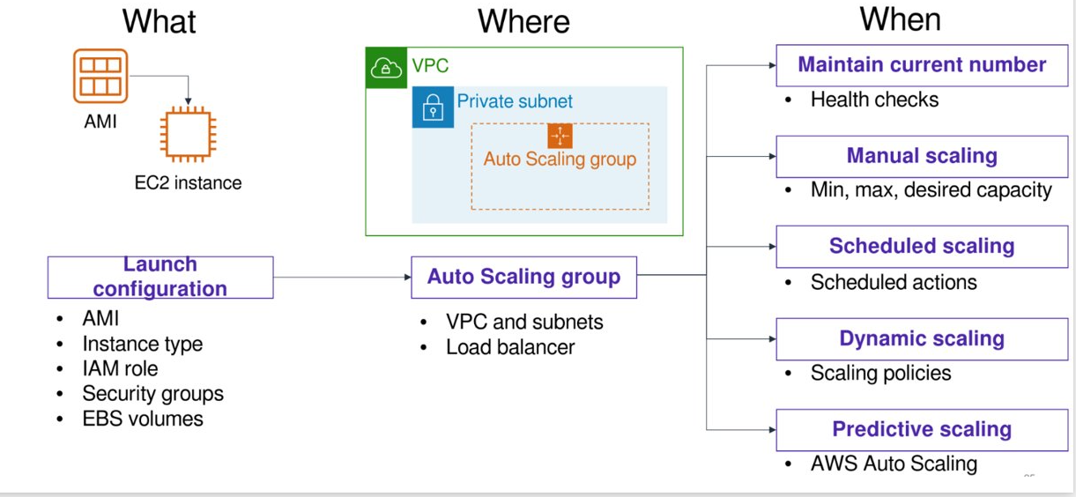

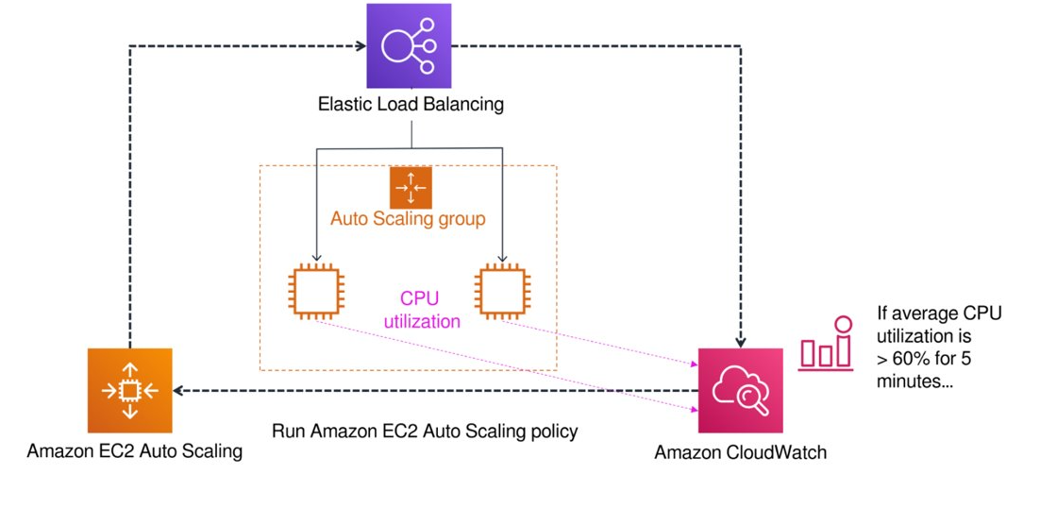



1. Elastic Load Balancing (ELB): Verdeelt inkomend netwerkverkeer (bijvoorbeeld HTTP-verzoeken) over meerdere EC2-instances in de **Auto Scaling Group**.



2. Auto Scaling Group (ASG): Beheert een groep EC2-instances en past het aantal instances aan op basis van de ingestelde schalingsregels.



3. EC2 Auto Scaling: Automatische schaalmechanismen die draaien op basis van de beleidsregels die je hebt ingesteld

.

4. Amazon CloudWatch: Bewaakt en verzamelt realtime statistieken van je infrastructuur.

Triggert schalingsacties op basis van ingestelde drempels.

| **Ik kan in eigen woorden de verschillende autoscaling methodes (Manual, Scheduled, Dynamic, Predictive ) uitleggen en linken aan praktische use cases.** |
| --- |



**Manual Scaling**: Geschikt voor eenvoudige, voorspelbare omgevingen.

**Scheduled Scaling**: Ideaal voor geplande, terugkerende verkeerspieken.

**Dynamic Scaling**: Handig voor omgevingen met onvoorspelbare belasting.

**Predictive Scaling**: Het meest geschikt voor complexe toepassingen met duidelijke historische patronen.

Conclusie: de ppt trekt op niets!